

Ministère de l’Enseignement Supérieur et de la Recherche Scientifique
Université Abdelhamid Ibn Badis– Mostaganem

Faculté des Sciences Exactes et d’Informatique
Département de Mathématiques et informatique
Filière : Informatique

Mémoire de Fin d’Etudes
Pour l’Obtention du Diplôme de Master en Informatique
Option : Réseaux et Systèmes
Présenté par :
Chekraoui Zakia Karima Et Madani Fouatih Kenza
Thème :
Etude comparative des algorithmes de Consensus dans la Blockchain
Soutenu le :
Devant le jury composé de :
Nom et Prénom Grade Université de Mostaganem Président
Nom et Prénom Grade Université de Mostaganem Examinateur
M.Bessaoud Karim Grade Université de Mostaganem Encadreur
Année Universitaire 2023-2024

On remercie dieu pour nous avoir donné santé, courage et patience afin de nous aider à réaliser ce travail. Mes remerciements s’adressent à notre encadrant, l’enseignante « Dr. BESSAOUD Karim», pour avoir accepté de diriger ce travail, Pour ses multiples conseils et les efforts pour assurer un travail de qualité, son soutien, et ses compétences ont été une aide inestimable et c’est un honneur pour nous .. nous tenons à remercier sincèrement les membres du jury pour l’intérêt qu’ils ont porté à notre projet en acceptant d’examiner le travail et de l’enrichir par leurs propositions. Enfin, nous remercie tous ceux qui de près ou de loin ont contribué à l’accomplissement de ce travail

Je dédie ce projet de fin d'études à mes parents, qui m'ont soutenu sans faille tout au long de ce parcours académique. Leur amour, leur patience et leur encouragement constant ont été des piliers essentiels dans la réalisation de ce travail. À ma grand-mère, dont la sagesse et les prières m'ont toujours guidé, je souhaite exprimer ma gratitude infinie et à toute ma famille.

Je tiens également à remercier mes amis, pour leur soutien moral et leurs encouragements, qui ont été d'une grande aide tout au long de ce projet. Leur camaraderie ont rendu cette période bien plus agréable.

Enfin, je dédie ce travail à mes professeurs, pour leur dévouement, leur expertise et leur guidance tout au long de mon parcours académique. Leur passion pour l'enseignement et leur engagement envers leurs étudiants ont grandement contribué à mon développement professionnel et personnel.

Merci à vous tous pour votre soutien inébranlable.

« Zakia Chekraoui »

Je dédie ce projet à mon binome« Chekraoui Zakia », mon compagnon de travail et d'aventures académiques. Sa présence à mes côtés a été une source constante de soutien et d'inspiration tout au long de ce parcours. Son engagement, Sa persévérance et Sa camaraderie ont été des éléments essentiels dans la réalisation de ce travail.

À travers les hauts et les bas, nous avons navigué ensemble, surmontant les défis et célébrant les réussites. Sa collaboration précieuse a enrichi ce projet de fin d'études et a rendu cette expérience bien plus significative.

Merci d'avoir été là à chaque étape, pour écouter, soutenir et travailler côte à côte avec moi. Cette dédicace est une expression de gratitude pour tout ce que tu as apporté à ce projet .

« Madani Fouatih Kenza »

Une blockchain est un réseau pair-à-pair qui permet d'effectuer des transactions de manière sécurisée, sans nécessiter l'intervention d'une tierce partie. Ce réseau est constitué de nœuds distribués, qui doivent parvenir à un consensus sur la validité des transactions en se basant sur un algorithme de consensus spécifique. Le processus de consensus est crucial pour assurer la sécurité et l'intégrité des transactions. Dans le cadre de notre mémoire de fin d'études, nous avons étudié en profondeur divers algorithmes de consensus utilisés dans les blockchains. Les algorithmes de consensus sont essentiels car ils garantissent la vérification fiable et l'enregistrement cohérent de toutes les transactions dans les systèmes distribués. Ils empêchent également tout nœud individuel d'agir seul pour décider ou ajouter un bloc, assurant ainsi un accord général sur l'état du réseau. Nous avons particulièrement examiné et comparé plusieurs algorithmes, mettant en évidence leurs avantages et leurs inconvénients. Parmi ces algorithmes, Nous avons ensuite procédé à l'implémentation de l’algorithme «preuve de travail" (Proof of Work) et la "preuve d'enjeu" (Proof of Stake) pour mieux comprendre leur fonctionnement et leur efficacité.
Mots clés : Blockchain, transactions, consensus, nœuds, pair-à-pair, preuve de travail, preuve d'enjeu.
Abstract
A blockchain is a peer-to-peer network thatenablessecure transactions without the need for a third party. This network consists of distributednodesthat must reach a consensus on the validity of transactions based on a specific consensus algorithm. The consensus processis crucial for ensuring the security and integrity of transactions. In our final thesis, weconducted an in-depthstudy of various consensus algorithmsused in blockchains. Consensus algorithms are essential becausetheyensurethat all transactions are reliablyverified and recorded in distributedsystems, preventingany single nodefrom acting alone to decide or add a block, thusachieving a general agreement on the state of the network. Wespecificallyexamined and comparedseveralalgorithms, highlightingtheiradvantages and disadvantages. Amongthesealgorithms, weimplemented the "Proof of Work" and "Proof of Stake" algorithms to betterunderstandtheirfunctionality and efficiency.
Keywords : Blockchain, transactions, consensus, nodes, peer-to-peer, Proof of Work, Proof of stake
.ملخص
البلوكشيـــــن (سلسلة البلوك) هو شبكة نظير إلى نظير تتيح إجراء المعاملات بشكل آمن دون الحاجة إلى طرف ثالث. تتكون هذه الشبكة من عقد موزعة، يجب أن تصل إلى توافق حول صحة المعاملات استنادًا إلى خوارزمية توافق محددة. عملية التوافق ضرورية لضمان أمان ونزاهة المعاملات. في إطار مشروع تخرجنا، قمنا بدراسة متعمقة لمختلف خوارزميات التوافق المستخدمة في البلوكشين. هذه الخوارزميات ضرورية لضمان التحقق من جميع المعاملات وتسجيلها بشكل موثوق. لقد قمنا بدراسة ومقارنة عدة خوارزميات، مبرزين مزاياها وعيوبها. من بين هذه الخوارزميات، قمنا بتنفيذ خوارزمية "إثبات العمل وإثبات الحصةلفهم كيفية عملها وكفاءتها بشكل أفضل.
الكلمات المفتاحية: البلوكشين، المعاملات، التوافق، العقد، نظير إلى نظير، إثبات العمل، إثبات الحص

Introduction générale 12
Chapitre 1 13
La technologie Blockchain 13
1.1Introduction 13
1.3 Définition de blockchain 14
1.4 Architecture de blockchain 14
1.6 Les types de la blockchain 17
1.6.1 Blockchain publique 17
1.6.2 Blockchain privée 17
1.6.3 Blockchain Hybride 18
1.6.4 Tableau récapitulatif pour différencier les types de BlockChain 18
1.7 Caractéristiques de la blockchain 19
1.8 Généralité sur la cryptographie 20
1.8.1 Concepts de base 20
1.9La sécurité de la Blockchain 26
1.9.1 La cryptographie asymétrique et la blockchain 26
1.9.2La signature numérique et la blockchain 26
1.9.3 Le hachage des blocs 26
1.10 Les avantages et les inconvénients de la blockchain 28
1.10.1 Les avantages 28
1.10.2 Les inconvénients 28
1.11 Domaine d’application de la blockchain 29
1.11.1 Finance et Cryptomonnaies 29
1.11.2 Chaînes d'Approvisionnement 29
1.11.3 La certification de documents 30
1.11.4 Internet des objets (IoT) 30
1.12 CONCLUTION 30
Chapitre 2 31
Les algorithmes de consensus 31
2.1 Introduction 31
2.2 Les Algorithmes de consensus 31
2.2.1 Définition 31
2.2.2 Les objectifs des algorithmes de consensus 31
2.2.3 Les Algorithmes de consensus et les généraux byzantins 32
2.2.4 Classification des algorithmes de consensus de la Blockchain 33
2.2.4.1 Les algorithmes de consensus basés sur la preuve 34
• La preuve de travail ou proof of work(PoW) 34
• La preuve d’enjeu ou proof of stake (PoS) 35
• Algorithme DPoS 36
• La preuve d’autorité ou proof of autority (PoA) 37
2.2.4.2 Les algorithmes de consensus basés sur le vote 38
• Tolérance aux pannes byzantines (BFT) 39
• Tolérance aux pannes byzantins Pratique (PBFT) 40
• Ripple 41
2.2.4.2.2 Les algorithmes de consensus basé sur la tolérance aux pannes 42
• Paxos 42
• Raft 43
2.3 Conclusion 44
Chapitre 3 46
Analyser des algorithmes de consensus 46
3.1 Introduction 46
3.2 Les critères d’efficacité d’un bon algorithme de consensus 46
3.3 Analyse des algorithmes 47
3.2.1 Analyse de l’algorithmes Preuve de travail (POW) 47
Tableau 2 Avantages et inconvénients PoW 47
3.3.2 Analyse de l’agrothme Preuve d’enjeu (POS) 48
Tableau 3 Avantages et inconvénients du Pos 49
3.3.3 Analyse de l’algorithme Preuve d’enjeu déléguée (DPOS) 49
Tableau 4 Avantages et inconvénients du DPoS 49
Tableau 5 Avantages et inconvénients du PoA 50
3.3.4 Analyse de l’algorithme Byzantine Fault Tolerance (BFT) 50
Tableau 6 Avantages et inconvénients du BFT 51
3.3.6 Analyse de l’algorithme Pratical Byzantine Fault Tolerance (PBFT) 51
Tableau 7 Avantages et inconvénients du PBFT 51
3.3.7 Analyse de l’algorithme Ripple 52
Tableau 8 Avantages et inconvénients du Ripple 52
3.3.8 Analyse de l’algorithme Paxos 52
Tableau 9 Avantages et inconvénients du Paxos 53
3.3.9 Analyse de l’algorithme Raft 53
Tableau 10 Avantages et inconvénients du Raft 53
3.4 Etude comparative des algorithmes du POW vs POS 54
Tableau 11 Comparaison entre PoW et PoS [31] 55
3.4 Comparaison entre les algorithmes de consensus basé sur le vote et basé sur la preuve 56
3.6 Comparaison entre les algorithmes de consensus 58
Tableau 13 Récapitulatif de quelques algorithmes de consensus [31] 58
3.5 Discussion 60
3.6 Conclusion 61
Chapitre 4 62
Implémentation des Algorithmes 62
4.1 Introduction 62
4.2 Objectifs 62
4.3 Modélisation 62
4.3.1 Diagramme de cas d’utilisation : 63
4.3.2 Diagramme d’activité : 64
4.3.3 Diagramme de classes : 67
4.4 Mise en œuvre 68
4.4.1 Outils et langage 68
4.5 Description du travail 70
4.5.1 Architecture de l’interface 70
4.5.2 L'interface et composants clés 71
4.6 Conclusion 75
Conclusion Générale 76
REFET BIBLIOGRAPHI 77

Figure ‎1.1 Chaine de blocs 1 [1] 13
Figure ‎1.2 Chaine de bloc 2 [3] 14
Figure ‎1.3 Fonctionnement de BlockChain [5] 15
Figure ‎1.4 Protocole de chiffrement [11] 20
Figure ‎1.5 Cryptographie symétrique [12] 21
Figure ‎1.6 Cryptographie Asymétrique [13] 22
Figure ‎1.7 Fonction de hachage [12] 22
Figure ‎1.8 Signature numérique [14] 24
Figure ‎1.9 Hachage blockchain [7] 26
Figure ‎2.1 Classification des algorithmes de consensus 32
Figure ‎4.1 Diagramme de cas d’utilisation …………………………………..64
Figure ‎4.2 Diagramme d’activité Pow………………………………………...66
Figure ‎4.3 Diagramme d’activité Pos……………………………………........67
Figure ‎4.4 Diagramme de classe………………………………………………68
Figure ‎4.5 Logo python [34] .69
Figure ‎4.6 Pycharm logo [34] 70
Figure ‎4.7 Shema d'architecture……………………………………………….72

Tableau 1 Types de blockchain 18
Tableau 2 Avantages et inconvénients pow 45
Tableau 3 Avantages et inconvénients du Pos 47
Tableau 4 Avantages et inconvénients du DPoS 47
Tableau 5 Avantages et inconvénients du PoA 48
Tableau 6 Avantages et inconvénients du BFT 49
Tableau 7 Avantages et inconvénients du PBFT 49
Tableau 8 Avantages et inconvénients du Ripple 50
Tableau 9 Avantages et inconvénients du Paxos 51
Tableau 10 Avantages et inconvénients du Raft 51
Tableau 11 Comparaison entre PoW et PoS [31] 53
Tableau 12 Comparaison entre PoW et PoS [31] 56
Tableau 13 Récapitulatif de quelques algorithmes de consensus [31] 56

Introduction générale

La technologie de la blockchain a radicalement modifié notre gestion des transactions des données en intégrant des principes de décentralisation, de transparence d’immutabilité et de sécurité. Au cœur de cette révolution se trouve le principe fondamental du consensus, assurant l'harmonisation de tous les nœuds du réseau quant à l'état de la blockchain. Dans ce contexte, notre étude se focalisera sur l'explication des divers algorithmes de consensus employés dans les systèmes blockchain, leur mécanisme de fonctionnement et les problématiques qu'ils s'efforcent à résoudre. Une analyse comparative de ces algorithmes sera menée pour mettre en lumière leurs avantages et inconvénients respectifs. En outre, nous mettrons en pratique les algorithmes la Preuve de Travail (Proof of Work - PoW) ainsi que la Preuve d'Enjeu (Proof of Stake - PoS), afin d'illustrer leur application concrète.

Notre mémoire defin d'études est structuré en quatre chapitres distincts. Le premier chapitre offre une vue d'ensemble exhaustive de la technologie blockchain, incluant sa définition, ses caractéristiques, son mode de fonctionnement, ainsi que les différentes variantes de blockchains existantes. Le deuxième chapitre plonge dans l'univers des algorithmes de consensus, détaillant leur fonctionnement et leur capacité à résoudre le problème des généraux byzantins. Le troisième chapitre propose une analyse comparative approfondie des divers algorithmes de consensus, mettant en exergue leurs forces et faiblesses respectives. Enfin, le quatrième chapitre met en pratique l'algorithme de Preuve de Travail (PoW) et Preuve d'Enjeu(PoS), démontrant son application concrète au sein d'un système blockchain. Notre projet de fin d'études vise à enrichir la compréhension et le développement de la technologie blockchain, en soulignant l'importance cruciale des algorithmes de consensus pour garantir l'intégrité et la sécurité des systèmes blockchain.

Chapitre 1

La technologie Blockchain

1.1Introduction
Dans les dernières années, la blockchain était omniprésente dans les discussions,que ce soit dans les médias ou même autour de la vie réelle.Ce terme était sur toutes les lèvres,mais peu de gens comprenaient vraiment son importance et ses applications.La technologie de la blockchain offre la possibilité de réaliser des transactions financières,et de transférer des informations de manière fiable,vérifiable et sécurisée.Les cryptomonnaies telles que le Bitcoin et l'Ethereum sont les exemples les plus populaires de cette technologie,bien qu'elles suscitent également une controverse, car elles facilitent des transactions anonymes d'une valeur de plusieurs milliards de dollars sans aucun contrôle gouvernemental.[1]Dans ce premier chapitre, nous allons introduire les généralités et les concepts de base de la technologie blockchain, incluant un bref historique, son architecture, ses caractéristiques, son fonctionnement, ses différents types et quelques cas d'utilisation. Nous aborderons également en détail le rôle de la cryptographie dans le fonctionnement sécurisé de la blockchain.
1.2 Historique
La blockchain, en tant que technologie de registre décentralisé, a des racines qui remontent avant les années 2000. Les travaux de Stuart Haber et W. Scott Stornetta en 1991ont jeté les bases en proposant un système cryptographique permettant l'horodatage ¹ des documents numériques pour que ceux-ci ne soient jamais antidatés ou altérés. Cependant, c'est en 2008 que la blockchain a trouvé son application pratique avec la création du Bitcoin par Satoshi Nakamoto, qui a résolu le problème du double dépense sans avoir besoin d'une autorité centrale, introduisant la première utilisation réussie de la blockchain.Depuis lors, la technologie a évolué au-delà des cryptomonnaies, avec des projets tels que Ethereum introduisant la programmabilité de la blockchain via des contrats intelligents. Ainsi, bien que les idées fondamentales de la blockchain existaient auparavant, c'est le Bitcoin qui a concrétisé ces concepts dans un contexte pratique, ouvrant la voie à une révolution technologique continue[2].

1.3 Définition de blockchain
Le terme "Blockchain" tire son origine de la manière dont le réseau stocke les données relatives aux transactions, organisées en blocs reliés pour former une chaîne. Cette "chaîne de blocs" s'étend progressivement avec l'ajout de nouvelles transactions. Chaque bloc collecte et valide les informations sur l'heure et la séquence des transactions, les enregistrant ainsi dans la Blockchain. Chaque bloc contient un hash (une empreinte numérique ou un identifiant unique), les transactions récentes valides horodatées, ainsi que le hash du bloc précédant, ce qui assure la continuité et l'immutabilité de la chaîne. Cette structure garantit que chaque bloc Ultérieur renforce la vérification de celui qui le précède, assurant ainsi l'intégrité de l'ensemble de la Blockchain, donc la Blockchain incorpore des mécanismes d'intégrité qui lui confèrent sa caractéristique fondamentale d''immutabilité[1]. Pour résumé de ce qui précède, une Blockchain est une base de donné partagée permettant de créer la confiance entre des individus sans faire appel à des intermédiaires. L’architecture ici est décentralisée, autrement dit les donnée sont distribuées entre les utilisateurs, et donc les informations ne peuvent jamais être effacées.

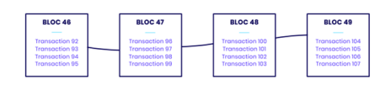
Figure 1.1 Chaine de blocs 1 [1]

1.4 Architecture de blockchain

1.4.1 Structure de données

1.4.1.1 Bloc
Les blocs servent à regrouper des ensembles de transactions et à les distribuer à tous les nœuds du réseau. Chaque bloc comprend un en-tête, une métadonnée essentielle pour vérifier sa validité, ainsi que les transactions sélectionnées par un nœud participant lors de la création du bloc. La capacité maximale d'un bloc en termes de transactions dépend à la fois de la taille du bloc et de la dimension de chaque transaction.
Les éléments d’un bloc sont les suivants :
- Un index
- Un hash servant à identifier le bloc
- Le hash du bloc précédent
- Un timestamp
- un ensemble de transactions
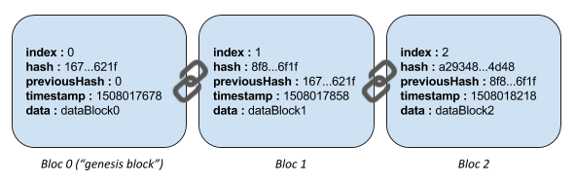
Figure 1.2 Chaine de bloc 2 [3]

Remarque : le premier bloc dans une blockchain est appelé « genesis block » ou « block zero ». [3]

1.4.1.2 Transaction

Les transactions sont les éléments moteurs de la Blockchain, conférant une finalité essentielle à l'ensemble du système. Elles constituent les plus petites unités de construction au sein de la Blockchain. Une transaction habituelle inclut généralement des informations telles que l'adresse du destinataire, l'adresse de l'expéditeur, et la valeur de la transaction. Chaque transaction est composée d'une ou plusieurs entrées, qui font référence à des sorties de transactions antérieures, et d'une ou plusieurs sorties. Ces transactions jouent un rôle central en reliant les composants de la Blockchain et en facilitant le transfert de valeur entre les acteurs du réseau[2].

1.4.1.3 Consensus

Les mécanismes de consensus sont des protocoles ou des algorithmes utilisés dans les réseaux décentralisés, tels que les BlockChain, pour permettre aux participants du réseau de parvenir à un accord sur l'état du système. Le consensus est crucial pour garantir la cohérence et la sécurité des données partagées entre les nœuds d'un réseau décentralisé. La possibilité pour n'importe qui de soumettre des éléments à la blockchain souligne l'importance cruciale de la vérification continue de toutes les transactions et de l'audit régulier de l'ensemble de la blockchain par chaque nœud du réseau. En l'absence d'un solide mécanisme de consensus, lesBlockChain deviennent vulnérables à une variété d'attaques potentielles. Ainsi, la mise en place d'un consensus fiable est impérative pour garantir la sécurité et l'intégrité du système, empêchant toute manipulation indésirable de la blockchain [4].

1.5 Fonctionnent de la blockchain

Dans la blockchain, toutes les transactions sont regroupées sous la forme de blocs. Chaquebloc doit ensuite être valide par les nœuds du réseau en utilisant une méthodealgorithmiquesécurisé.Une fois que le bloc est valide,il est ajouté à la chaine de blocs et devient donc visible de tous les utilisateurs et les transactions du données seront enregistrée par la suite dans tout le réseau de la blockchain[1].Voici un schéma qui permettra d’illustrer cette définition dans la figure ci-dessous

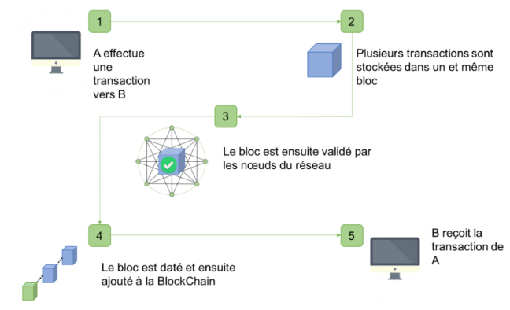
Figure 1.3Fonctionnement de BlockChain [5]

Le protocole blockchain fonctionne comme un vaste registre numérique distribué, comprenant des transactions numériques partagées au sein d'un réseau décentralisé. Cette infrastructure repose sur une architecture Peer-to-peer, où chaque participant agit en tant que nœud du réseau.Chaque nœud détient une copie identique du grand livre, et ils collaborent dans le processus de validation et de certification des transactions numériques, contribuant ainsi à l'ajout de nouvelles transactions. Le mécanisme d'ajout de transactions passe par une évaluation de la proposition de transaction, suivie d'une soumission à un vote. Une transaction est consignée dans le grand livre si une majorité de participants la considère comme valide. Ce processus crée une chaîne inaltérable, chaque transaction étant reliée à la précédente.Les transactions regroupées dans ce processus sont organisées en blocs, chacun contenant un hachage cryptographique du bloc antérieur,et sont ajoutées linéairement au grand livre dans un ordre chronologique. Les modifications apportées au grand livre se propagent à l'ensemble du réseau, garantissant que chaque participant dispose d'une copie actualisée du grand livre. Cette duplication généralisée renforce la sécurité, car il devient difficile pour un participant d'attaquer tout le réseau distribué. La blockchain offre une flexibilité remarquable, connectant simplement les données stockées, sans imposer de restrictions sur leur nature. Le format des transactions est déterminé par le réseau sous-jacent supportant la blockchain, tandis que les participants créent les données qu'elles contiennent. Ces données peuvent être sécurisées par chiffrement et signature numérique,conférant au système des avantages tels que l'authenticité, l'intégrité,et la non-répudiation. Les transactions sont intégrées à la chaîne lorsqu'un mécanisme de consensus spécifique est validé, assurant ainsi la cohérence du grand livre partagé. [6]

1.6 Les types de la blockchain

Bien que toutes les blockchains soient en réalité des réseaux Peer-to-peer , connectés via des nœuds qui exécutent des transactions et ajoutent de nouveaux blocs, les chemins vers ces nœuds peuvent être soit sans autorisation, soit avec autorisation. C’est dans cette plage de restrictions que réside la différence entre les types de blockchains ; Il existe principalement deux types de blockchains, blockchain privée et publique. Cependant, il existe également les blockchains hybride.

1.6.1 Blockchain publique

Dans une blockchain publique, tous les nœuds du réseau d'échange sont gérés par le réseau Peer-to-peer.Il n'y a aucune barrière à l'entrée, aucun besoin de permission pour effectuer une transaction, et tous les participants sont donc sur un pied d'égalité en termes de leur implication dans le réseau. C'est le principe qui régit la monnaie virtuelle bitcoin,ainsi que l'Ethereum, par exemple.[1] Les blockchains publiques offrent une alternative décentralisée transparente et une autonomie accrues grâce à leur architecture distribuée on peut citer ça comme avantage de la blockchain public, mais aussi Plus il y a de nœuds sur un réseau,plus le temps nécessaire pour vérifier les transactions sur tous les nœuds est long et ça c’est un inconvénient car il pose un problème de latence. À son tour, cela se traduit par des vitesses de réseau plus lentes. De plus, comme n’importe qui peut rejoindre une blockchain publique, il existe un risque que les pirates informatiques le fassent également qui peuvent effectuer une attaque à 51 % et prendre le contrôle du réseau.

1.6.2 Blockchain privée

Une blockchain privée est l’un des différents types de technologie blockchain. Une blockchain privée peut être mieux définie comme une blockchain qui fonctionne dans un environnement restrictif, c'est-à-dire un réseau fermé. Il s'agit également d'une blockchain Autorisée qui est sous le contrôle d'une entité. Les blockchains privées sont idéales pour une utilisation dans une entreprise ou une organisation privée qui souhaite l'utiliser pour des cas d'utilisation internes. Ce faisant, on peut utiliser la blockchain efficacement et autoriser uniquement les participants sélectionnés à accéder au réseau blockchain [8].
La confidentialité améliorée est l'un des principaux avantages des blockchains privées. En limitant l'accès au réseau à un groupe restreint d'acteurs autorisés, les blockchains privées offrent un plus grand contrôle sur les données et les transactions. De plus, elles offrent une évolutivité plus facile à gérer et une flexibilité pour personnaliser les paramètres du réseau selon les besoins spécifiques de l'organisation. Cependant, cette centralisation peut également Présenter un risque, car elle dépend souvent d'une entité centrale pour la gestion du réseau, ce Qui peut compromettre la confiance et la sécurité. De plus, la confidentialité accrue peut également limiter la transparence des transactions, ce qui peut être un inconvénient dans certains cas d'utilisation.

1.6.3 Blockchain Hybride

Une blockchain hybride est une combinaison de la blockchain privée et publique. Elle utilise les fonctionnalités des deux types de blockchains, à savoir que l'on peut avoir un système basé sur une autorisation privée ainsi qu'un système publique sans autorisation. Avec un tel réseau hybride, les utilisateurs peuvent contrôler qui a accès à quelles données stockées dans la blockchain. Seule une partie sélectionnée de données ou d'enregistrements de la blockchain peut être rendue publique, le reste étant confidentiel sur le réseau privé. Une transaction dans un réseau privé d'une blockchain hybride est généralement vérifiée au sein de ce réseau. Mais les utilisateurs peuvent également la publier dans la blockchain publique pour la vérifier. Les blockchains publiques augmentent le hachage et impliquent plus de nœuds pour la vérification [9].

1.6.4 Tableau récapitulatif pour différencier les types de BlockChain

Dans le tableau ci-dessus dans la figure 5 résume les caractéristiques des différents types de blockchain en termes de qui peut écrire, qui peut consulter, la propriété, les participants connus et la vitesse de transaction pour chaque type

Tableau 1 Types de blockchain
 | Blockchain publique | Blockchain privée | Blockchain Hybride
Qui Peut Écrire ? | Tout Participant | Participants approuvés | Autorisations Spécifiées
Qui Peut Consulter ? | Tout Participant | Public ou Restreint | Autorisations Spécifiées
Propriété | Personne | Entité unique | Mixte (Public/Privé)
Participants Connus | Non | oui | Oui /non
vitesse de Transaction | Lente | Rapide | Variable

1.7 Caractéristiques de la blockchain

La technologie blockchain est caractérisée par sa structure en chaîne de blocs, sa décentralisation et sa transparence des échanges, offrant ainsi un système sécurisé et distribué.Les caractéristiques fondamentales de la technologie blockchain comprennent les suivantes:
- Décentralisation
C’est le pilier fondamental de la blockchain, le système décentralisé signifie qu’aucun participant du réseau ne peut décider seul du comportement du système
- Transparence
Un autre principe clé de la blockchain, toutes transactions enregistrées sur la blockchain sont visibles et accessibles à tous les participants autorisés car chaque nœud a une copie de la base de données, d’où elle offre une visibilité complètes sur l’historique de transactions.
- Sécurité
Dans la Blockchain la sécurité est assurée par des mécanismes cryptographe et les blocs sont lié de manière formant une chaine qui assure l’intégrité et résiste à la falsification des données ; et aussi les données ne sont pas hébergées par un serveur unique mais par une partie des utilisateurs, ce qui rend la suppression de toutes les copies des documents impossible.
● Immutabilité
C’est l’incapacité de modifier ni de supprimer un bloc ou des données enregistré sur la BlockChain, c’est un caractéristique essentielle pour garantir la confiance dans l’historique des transactions.En combinant ces caractéristiques, les blockchains offrent un moyen innovant et sécurisé de stocker et de transférer des données et de la valeur sans avoir besoin d'une autorité centrale.

1.8 Généralité sur la cryptographie

La cryptographie est une composante essentielle des blockchains, garantissant la sécurité, l'intégrité et la confidentialité des données stockées et échangées sur le réseau. Elle permet aux utilisateurs de vérifier l'authenticité des transactions, de protéger leurs identités et leurs actifs, et de maintenir la confiance dans le système global, Dans ce qui suis on présente les notions de base de la cryptographie utilisées dans la blockchain. Tels que le cryptage asymétrie, signature numérique, fonction de hachage, ect.

1.8.1 Concepts de base

1.8.1.1 Définition de la cryptographie

La cryptographie est l’art de chiffrer et coder les messages. Elle est devenue aujourd’hui une science à part entière. Au croisement des mathématiques et de l’informatique, elle permet ce dont les civilisations ont besoin, depuis qu’elles existent, pour sécuriser les données [10].Quand on parle de la cryptographie d’une façon générale on entend toujours des termesclés associés à cette dernière tel que le chiffrement et le déchiffrement la clé.

1.8.1.2 Protocole de chiffrement

L’information qu’Alice souhaite transmettre à Bob, que l’on appelle texte en clair (ou message) clair, peut être un texte écrit en certaine langue ou des données numériques. Alice transforme le texte clair par un procédé de chiffrement, en utilisant une clé prédéterminée, et envoie le message chiffré au travers du canal (peut être par exemple une ligne de téléphone, Internet, ou autre). Eve, qui espionne éventuellement le canal, ne peut retrouver le texte clair, mais Bob, qui connaît la clef pour déchiffrer, peut récupérer le message clair à partir du texte chiffré. [11]

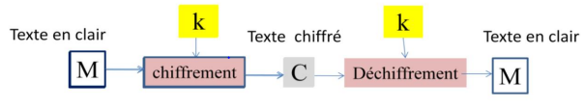
Figure 1.4 Protocole de chiffrement [11]

Protéger un message ne signifie pas seulement de le rendre incompréhensible. En effet, on peut distinguer quatre types de protection
•Confidentialité : seules les personnes habilitées ont accès au contenu du message.
• Intégrité des données : le message ne peut pas être falsifié sans qu’on s’en aperçoive.
•Authentification :
– l’émetteur est sûr de l’identité du destinataire c’est à dire que seul le destinataire pourra prendre connaissance du message car il est le seul à disposer de la clef de déchiffrement.
– le receveur est sûr de l’identité de l’émetteur
• Non-répudiation qui se décompose en trois :
– non-répudiation d’origine l’émetteur ne peut nier avoir écrit le message et il peut prouver qu’il ne l’a pas fait si c’est effectivement le cas.
– non-répudiation de réception le receveur ne peut nier avoir reçu le message et il peut prouver qu’il ne l’a pas reçu si c’est effectivement le cas.
– non-répudiation de transmission l’émetteur du message ne peut nier avoir envoyé le message et il peut prouver qu’il ne l’a pas fait si c’est effectivement le cas.
Les qualités pratiques attendues d’un cryptosystème:
1. Il doit résister aux attaques connues et si possible avoir une sécurité prouvée.
2. Il doit permettre de coder et décoder rapidement (en temps réel pour certaines applications). [11]
Remarque :Il n’existe pas de codes qui réunissent toutes ces qualités simultanément. Il faut donc un compromis adapté à chaque situation.

1.8.2 Types de cryptographie

On peut distinguer deux types de cryptographies : la cryptographie symétrique et la cryptographie asymétrique.

1.8.2.1 Cryptographie symétrique

Le chiffrement symétrique repose sur un principe de clé unique pour chiffrer et déchiffrer. Cette clé possède plusieurs appellations telles que clé secrète, clé partagée. On parle de chiffrement conventionnel puisque c’est le premier chiffrement par clé à avoir été découvert et utilisé [12]. Le chiffrement symétrique, illustré dans la figure 1.6, consiste en plusieurs étapes entre Alice, l'expéditeur, et Bob, le destinataire. Tout d'abord, Alice génère une clé secrète pour chiffrer le message. Elle envoie ensuite cette clé à Bob de manière sécurisée. Utilisant cette clé, Alice chiffre le message avant de l'envoyer à Bob. Après réception, Bob utilise la clé pour déchiffrer le message. Ce processus garantit la confidentialité des communications, mais exige que la clé soit échangée en toute sécurité.
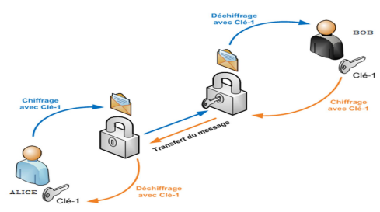
Figure 1.5 Cryptographie symétrique [12]

1.8.2.2 CryptographieAsymétrique

Dans un système asymétrique, le récepteur génère une paire de clés asymétrique : une clé publique qui est diffusée à tout le monde et une clé privée maintenue secrète chez le récepteur. La particularité de cette paire de clé est que tout message chiffrée avec la clé publique ne peut être déchiffré qu'avec la clé privée correspondante. D'où la confidentialité des messages chiffré avec la clé publique d'un récepteur. Bien évidemment la clé privée correspondante ne peut être calculée à partir de la clé publique correspondante, comme illustré dans la figure 1.7. [13]

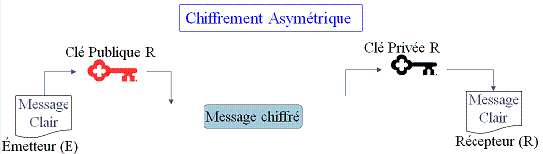
Figure 1.6 Cryptographie Asymétrique [13]

1.8.3 Fonctions de hachage

1.8.3.1 Définitions

Il s’agit de la troisième grande famille d’algorithmes utilisés en cryptographie. Une fonction de hachage h est une fonction qui, à partir d'un message clair de longueur quelconque doit être transformé en un message de longueur fixe inférieure à celle de départ. Le message réduit portera le nom de "Haché" ou de "Condensé". L’intérêt est d’utiliser ce condensé comme empreinte digitale du message original afin que ce dernier soit identifié de manière univoque [12].
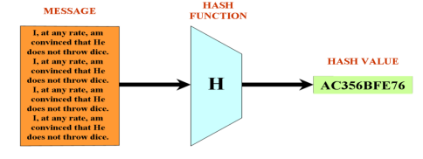
Figure 1.7 Fonction de hachage [12]

1.8.3.2Propriétés des fonctions de hachage

Pour être un outil cryptographique efficace, la fonction d’hachage doit avoir les propriétés suivantes :
- Résistance à la pré-image : Pour toute valeur de hachage, il devrait être difficile de trouver un message m tel que h= hash (m); cette notion est liée à la notion de fonction à sens unique ; les fonctions qui n'ont pas cette propriété sont vulnérables aux attaques de pré-image ;
- Résistance à la seconde pré-image :Pour toute entrée m1, il devrait être difficile de trouver une entrée différente m2 telle que hash (m1)= hash (m2); les fonctions qui n'ont pas cette propriété sont vulnérables aux attaques de seconde pré-image;
- Résistance aux collisions : Il doit être difficile de trouver deux messages différents m1 et m2 tels que hash (m1)= hash (m2); une telle paire de messages est appelée une collision de hachage cryptographique ; pour obtenir cette propriété, il faut une valeur de hachage au moins deux fois plus longue que celle requise pour obtenir la résistance à la pré-image ; si la clé n'est pas assez longue, une collision peut être trouvée par une attaque des anniversaires [12].

1.8.3.3 Exemple des fonctions de hachage

● SHA256 (Secured Hash Algorithm 256)
Est une fonction de hachage qui a été développée par la NSA (United States National Security Agency) en 2001 et continue à être utilisé par de nombreuses institutions financières et de gouvernements pour le cryptage de leurs données grâce à sa complexité. Elle se trouve parmi les plus répandues [10].Le SHA-256 (Secure Hash Algorithm 256 bits) est un algorithme de hachage cryptographique qui prend en entrée un message de longueur maximale de 264 bits et produit un condensé, ou hash, de 256 bits, Pour obtenir ce hash, SHA-256 applique une série d'opérations sur l'ensemble de données d'entrée, qui est découpé en morceaux de 256 bits. Ces opérations se succèdent selon une organisation complexe répétée environ soixante fois.La fonction de compression utilisée par le SHA-256 repose sur des registres à décalage et des opérations bit à bit. Ces registres, nommés de A à H, contiennent chacun un mot de 32 bits, et ils sont utilisés dans le processus de compression pour manipuler les données et produire le hash final.En termes de sécurité, le SHA-256 offre un niveau de protection bien supérieur à d’autres fonctions d’hachage. Cela est dû à son utilisation d'une taille de hash plus grande (256 bits), ce qui le rend beaucoup plus résistant aux attaques cryptographiques telles que les collisions. De plus, SHA-256 présente un bon équilibre entre l'espace de stockage requis pour les hashs générés et la sécurité qu'ils offrent, ce qui en fait un choix populaire pour de nombreuses applications sécurisées en ligne.

1.8.4 La signature numérique

1.8.4.1 Définition

La signature numérique, tout comme la signature manuscrite, lie un document à un signataire, mais de manière électronique. Elle permet de vérifier publiquement l'authenticité du document signé et l'identité du signataire. Lorsqu'un document est signé numériquement, une empreinte numérique est créée à partir de son contenu et est ensuite cryptée avec la clé privée du signataire pour former la signature numérique. Cette signature atteste de l'origine et de l'intégrité du document. Pour vérifier la signature, la clé publique du signataire est utilisée pour déchiffrer la signature et obtenir l'empreinte numérique, puis une comparaison est faite avec l'empreinte du document d'origine pour garantir son intégrité.Les schémas de signature ´électronique sont donc fondamentalement asymétriques : la cléprivée du signataire intervient dans l’algorithme de signature, et la clé publique correspondant sert à la vérification.

1.8.4.2 Principe de la signature

Pour pouvoir signer numériquement un document, on utilise le chiffrement asymétrique vu précédemment mais de façon “inversée”. Le principe ici, est d’être le seul à pouvoir signer un fichier (avec la clé privée) et que n’importe qui puisse en vérifier l’auteur (avec la clé publique). Voir la figure 1.9

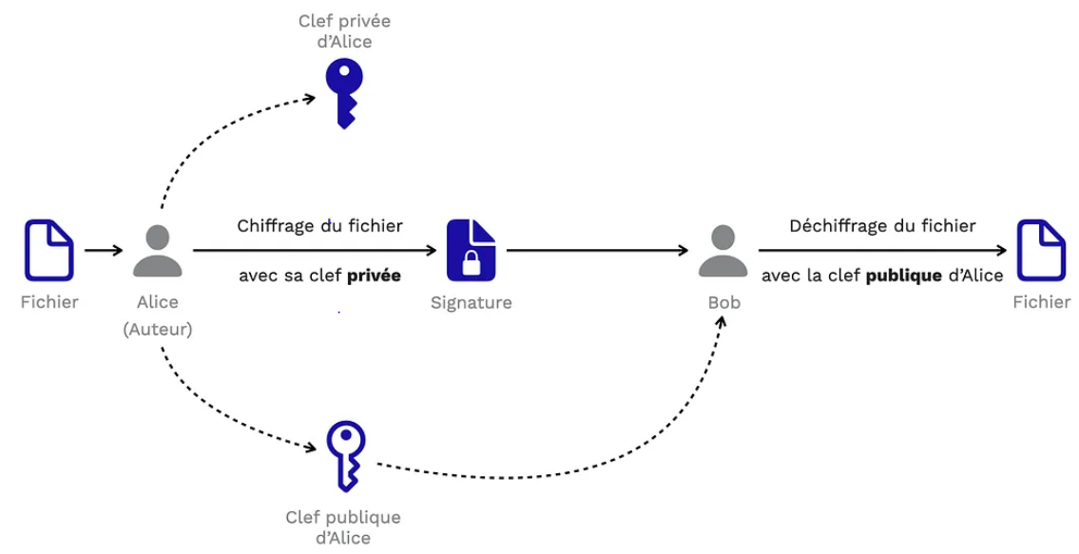

Figure 1.8 Signature numérique [14]

Alice souhaite transmettre un document à Bob en s’assurant qu’il reçoit bien une copie non modifiée et non modifiable.Il suffit donc à Alice de :
- Chiffrer le document avec sa clef privée, ce qui va générer la signature
- Envoyer la signature à Bob
Et à Bob de :
- Déchiffrer la signature avec la clef publique d’Alice
- Le document devient donc lisible et cela confirme qu’Alice en est bien l’auteur (car c’est sa clef publique qui a permis le déchiffrement) [14]

1.9La sécurité de la Blockchain

1.9.1 La cryptographie asymétrique et la blockchain

La cryptographie asymétrique constitue l'épine dorsale de la sécurité au sein des Blockchains. Chaque participant du réseau est doté d'une paire de clés distinctes, une clé privée gardée secrète et une clé publique partagée ouvertement. Ces clés permettent la création d'adresses cryptographiques uniques pour chaque utilisateur. Lorsqu'une transaction est initiée, l'utilisateur signe numériquement celle-ci avec sa clé privée, tandis que les autres participants peuvent vérifier cette signature à l'aide de la clé publique correspondante. Cette méthode d'authentification garantit l'identité légitime du signataire, renforçant ainsi la confiance dans l'intégrité et l'origine des transactions. La cryptographie asymétrique est également cruciale dans l'exécution de contrats intelligents, où les conditions sont encodées cryptographiquement, assurant une exécution sécurisée et transparente des contrats automatisés. En somme, la robustesse et la sécurité de la BlockChain reposent largement sur l'utilisation judicieuse de la cryptographie asymétrique, garantissant la confidentialité, l'authenticité, et la fiabilité des opérations au sein de ce réseau décentralisé.

1.9.2La signature numérique et la blockchain

La signature numérique est une composante essentielle de la sécurité dans le contexte de la blockchain. Lorsqu’un utilisateur souhaite effectuer une transaction sur la blockchain, il signe numériquement cette transaction à l’aide de sa clé privée. Cette signature, générée par un algorithme de signature numérique, agit comme une empreinte digitale unique, attestant de l’authenticité de la transaction et de l’identité du signataire. Les autres participants du réseau peuvent vérifier cette signature à l’aide de la clé publique correspondante, confirmant ainsi que la personne à l’origine de la transaction est bien le propriétaire légitime de la clé privée associée. Cette méthode d’authentification renforce la confiance dans l’intégrité des transactions, empêchant la falsification ou la manipulation des données. La signature numérique, associée à la cryptographie asymétrique, joue un rôle crucial dans la sécurisation des transactions, assurant la confidentialité et l’authenticité des opérations sur la blockchain.

1.9.3 Le hachage des blocs

Le hachage des blocs constitue un élément fondamental de la structure sécurisée de la blockchain. Chaque bloc dans une blockchain contient un hachage cryptographique qui résulte de l'application d'une fonction de hachage sur les données du bloc. Cette empreinte numérique, souvent appelée "hash", agit comme une signature unique pour le bloc et est déterminée par l'ensemble des transactions incluses, l'en-tête du bloc, l'horodatage, et le hachage du bloc précédent.L'utilisation du hachage des blocs apporte plusieurs avantages à la blockchain. Premièrement, il garantit l'intégrité des données tout changement dans les données d'un bloc entraînerait un changement dans son hachage, alertant ainsi le réseau sur toute tentative de modification. Deuxièmement, le hachage crée une structure en chaîne, car chaque bloc inclut le hachage du bloc précédent. Cela rend la blockchain immuable, car altérer un bloc affecterait tous les blocs suivants, rendant la manipulation extrêmement difficile, le processus de hachage des blocs contribue à la sécurité de la blockchain. Les fonctions de hachage sont conçues de manière à être à sens unique, ce qui signifie qu'il est difficile de retrouver les données d'origine à partir de leur hachage. Cela renforce la confidentialité des données stockées dans les blocs.Les blockchains utilisent généralement des fonctions de hachage cryptographiques bien établies et éprouvées pour garantir l'intégrité des données. Lafonction de hachage la plus couramment utilisée dans le domaine de la blockchain est la SHA-256 (Secure Hash Algorithm 256 bits), Cette fonction de hachage estchoisie pour ses propriétés cryptographiques robustes, notamment la résistance aux collisions (deux ensembles de données différents ayant le même hachage) et la propriété de "one-way" (il est difficile de retrouver les données d'origine à partir de leur hachage). Ces caractéristiques contribuent à la sécurité et à l'intégrité des données stockées dans les blocs de la blockchain.
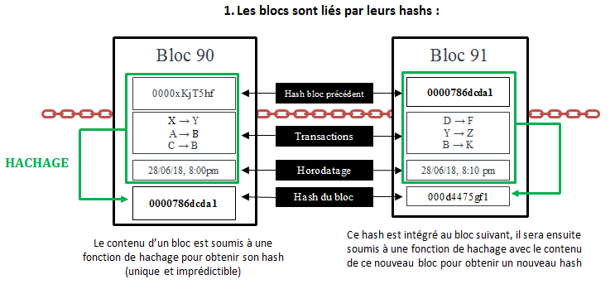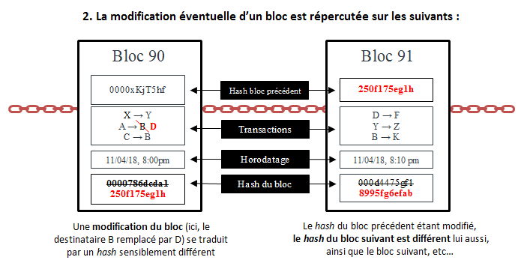
Figure 1.9 Hachage blockchain [7]

1.10 Les avantages et les inconvénients de la blockchain

1.10.1 Les avantages

- Une meilleure transparence :
Les transactions enregistrées sur la blockchain sont généralement accessibles publiquement, ce qui favorise la transparence et la confiance entre les parties.
- Une sécurité renforcée :
La cryptographie garantit l'authenticité des informations. Il est également important de noter qu'une fois qu'un bloc est validé, il devient immuable, ne pouvant être modifié ultérieurement sans le consentement de la majorité des membres du réseau. De plus, la distribution des informations sur plusieurs ordinateurs assure une sécurité renforcée en cas de défaillance d'un réseau.
- Efficacité et Rapidité :
L’efficacité et la rapidité de la blockchain peuvent varier en fonction du protocole de consensus utilisé (par exemple, preuve de travail, preuve d'enjeu) et du type de blockchain (publique, privée, ou hybride).

- Les avantages de la blockchain dépendent étroitement de ses propriétés fondamentales telles que la décentralisation, la sécurité avancée, la transparence des transactions et l'immutabilité des données. Ces caractéristiques intrinsèques influent directement sur la capacité de la blockchain

1.10.2 Les inconvénients
Parmi les principaux inconvénients figurent la complexité technique de mise en œuvre et de maintenance. La création et la gestion de systèmes basés sur la blockchain nécessitent une expertise technique considérable, ce qui peut être un obstacle pour certaines organisations. De plus, la consommation d'énergie élevée associée à certains protocoles de consensus, tels que la preuve de travail, est un sujet de préoccupation en raison de son impact environnemental.. Sur le plan légal et réglementaire, le cadre juridique entourant la blockchain est encore en développement, créant des incertitudes et des obstacles potentiels à l'adoption généralisée. Enfin, bien que la blockchain offre un certain degré de confidentialité, elle peut également permettre un certain anonymat, soulevant des préoccupations éthiques et des défis juridiques, notamment dans le cadre de transactions financières. Ces inconvénients soulignent la nécessité de prendre en compte divers aspects lors de l'adoption et de la mise en œuvre de la technologie blockchain.

1.11 Domaine d’application de la blockchain
La technologie Blockchain suscite un intérêt croissant dans le développement de produits et de solutions techniques, attirant l'attention de nombreux secteurs. En raison des promesses de rapidité et de sécurité des transactions, la Blockchain a trouvé une adoption étendue dans divers domaines d'application. Parmi les plus notables, citons :

1.11.1 Finance et Cryptomonnaies
La Blockchain est largement connue pour son utilisation dans les transactions financières décentralisées, comme Pour ce qui est d'envoyer de l'argent dans le monde entier, la technologie blockchain s'est déjà révélée très efficace. Envoyer des cryptomonnaies à des amis, de la famille ou à d'autres personnes dans le monde coûte déjà moins cher et se fait plus rapidement que ce que proposent les banques centralisées et les solutions de paiement classiques [15].

1.11.2 Chaînes d'Approvisionnement
Une chaîne d'approvisionnement représente un réseau complexe impliquant divers acteurs, tels que les fournisseurs de matières premières, les fabricants, les entreprises de logistique et les détaillants, travaillant ensemble pour créer et distribuer un produit ou un service. Cependant, actuellement, ces systèmes souffrent souvent d'inefficacités et de manque de transparence, ce qui rend difficile l'intégration de toutes les parties concernées. L'idéal serait que les produits, les matériaux, l'argent et les données circulent de manière fluide à travers toutes les étapes de la chaîne. Cependant, le modèle actuel entrave la cohérence et l'efficacité de la chaîne logistique, ce qui impacte négativement non seulement la rentabilité des entreprises, mais aussi les prix de détail finaux.Certains des problèmes les plus urgents des chaînes d'approvisionnement peuvent être résolus grâce à l'utilisation de la technologie de la blockchain, qui offre de nouvelles méthodes d'enregistrement, de transmission et de partage des données [15]. La traçabilité des fruits de mer est un exemple des chaines d'approvisionnements. La blockchain utilisée dans ce cas est déployé sur la plateforme HyperledgerSawtooth qui permet de construire, déployer et exécuter des registres distribués dédiés spécifiquement à la certification et à la traçabilité. Un restaurateur passe par quelques partenaires distributeurs de confiance, qui s'assurent que les produits respectent les normes d'hygiène et de maintien à température. Il est compliqué de faire appel à de nouveaux producteurs et la traçabilité des produits est coûteuse. L'idée est alors de placer des capteurs directement sur les lots de fruits de mer dès la récolte, dans le bateau du pêcheur. Ces capteurs permettent à la fois de donner une identité numérique au produit, un certificat de propriété, mais également de communiquer à travers la blockchain Sawtooth les différentes informations nécessaires au contrôle de la chaîne d'approvisionnement position géographique, température, etc. [16]

1.11.3 La certification de documents
Comme un autre grand domaine concerné par cette technologie, en considère la certification de documents. Du fait de la capacité à rendre l’information irrépudiable et publiquement certifiée, différentes mises en œuvre à base de Blockchain ont été réalisées. On peut citer par exemple, l’état civil et le permis de conduire à base de Blockchain développé par le gouvernement Australien, la certification de diplômes ou différents documents notariés.

1.11.4 Internet des objets (IoT)
La technologie IoT (Internet des objets) comporte des réseaux d'appareils connectés embarqués, équipés de capteurs et de logiciels qui leur permettent de transférer des données. Ce nouveau domaine de l'innovation redénit progressivement un large éventail de secteurs, de la fabrication aux soins de santé. La capacité de recueillir des données en temps réel apporte un certain nombre d'avantages pour les entreprises, leur permettant d'automatiser les processus, de stimuler la productivité et d'améliorer l'expérience client. Cependant, l'un des plus grands défis pour les personnes qui travaillent avec la technologie de l'IoT, c'est la sécurité, chaque appareil IoT agissant comme un point d'entrée potentiel pour les pirates. En cas de violation, des informations sensibles pourraient fuiter à très grande échelle ou les appareils IoT pourraient être exposés à un risque de détournement par des pirates. L'utilisation de la technologie blockchain comme base pour les appareils IoT réduit le risque de piratage informatique en diminuant les points d'entrée potentiels [17]

1.12 CONCLUTION
Une blockchain est un système Peer-to-peer décentralisé qui gère le flux de données. Une des principales méthodes pour éliminer le contrôle central tout en préservant l'intégrité des données et d'avoir un vaste réseau distribué d'utilisateurs indépendants. Cela implique que les ordinateurs composant le réseau se trouvent dans différents emplacements. Ces ordinateurs, souvent appelés des nœuds complets, travaillent ensemble pour valider et enregistrer les transactions sur la blockchain.
Cependant, dans un système décentralisé comme une blockchain, il est essentiel d'avoir un mécanisme pour s'assurer que tous les nœuds du réseau s'accordent sur l'état du registre. C'est là qu'interviennent les algorithmes de consensus. Le chapitre suivant se fecaliser sur les différents types d'algorithmes de consensus utilisés dans les blockchains, leur classification et fonctionnement en détaille. Nous verrons comment ces algorithmes permettent de maintenir la sécurité et l'intégrité du réseau de manière distribuée, sans autorité centrale.

Chapitre 2

Les algorithmes de consensus

2.1 Introduction
Après avoir compris les principes de la blockchain et découvert son architecture nousmettrons l’accent sur le consensus dans la blockchain, son utilité, son mode de fonctionnementou encore les différentes algorithmesde consensus qui peuvent exister. L’enjeu n’est pas de rentrer à un niveau de détail technique mais bien d’évaluer et de vulgariser ce processus clé d’une blockchain. Dans ce chapitre, une fois que nous avons pris connaissance des critères d'efficacité définissant un bon algorithme de consensus, nous examinons en détail plusieurs des algorithmes de consensus les plus couramment utilisés dans la blockchain, nous énumérons ensuite leurs divers avantages et inconvénients.

2.2 Les Algorithmes de consensus

2.2.1 Définition

Le mot “consensus” signifie “accord général”. Une blockchain est un registre distribué qui enregistre les transactions des données. Il est nécessaire d’obtenir un accord sur l’état du registre entre tous les participants. C’est là que l’algorithme de consensus intervient.

L’algorithme de consensus c’est un mécanismequi permet à plusieurs parties, souvent appelées nœuds, de s’accorder sur un état unique du système, malgré la présence de données contradictoires ou de tentatives de fraude. En d’autres termes, il assure que toutes les transactions ajoutées à la blockchain sont les mêmes pour chaque utilisateur, garantissant ainsi l’intégrité du réseau. [18]

2.2.2 Les objectifs des algorithmes de consensus

Les algorithmes de consensus jouent un rôle majeur dans la stabilité et la fiabilité des blockchains. Leurs objectifs principaux sont multiples et convergent vers plusieurs aspects essentiels:
- Garantir l'intégrité de la chaîne de blocs
●Vérifier que chaque bloc ajouté est valide.[19]
●Assurer la cohérence et l'intégrité des données enregistrées dans la blockchain.[19]
- Parvenir à un accord équitable
●Réaliser un consensus entre tous les nœuds qui participent au réseau blockchain.[19]
-Prévenir les attaques et contribuer à la robustesse et à la sécurité globales du réseau
●Renforcer la résilience du réseau face à une variété d'attaques possibles.[19]
● Maintenir la disponibilité, la confidentialité et l'intégrité des données enregistrées dans la blockchain.[19]
Les objectifs des algorithmes de consensus convergent vers la création d'un système fiable, sûr et équitable. Ces objectifs sont essentiels pour assurer la confiance des utilisateurs et la stabilité à long terme de la blockchain.

2.2.3 Les Algorithmes de consensus et les généraux byzantins

● Enoncé du problème

Problème qui a suscité de nombreuses recherches d’algorithmes Plusieurs armées, avec chacune à sa tête un général, assiègent une ville ennemie. Il s’agit pour ces généraux de décider, en fonction de leurs opinions, s’ils se retirent ou s’ils attaquent, et que cette décision soit bonne et unanime. Le problème vient du fait que les généraux ne communiquent pas directement deux à deux, et que des traîtres se sont glissés entre eux,dans le but d’empêcher les généraux loyaux de s’accorder ou de prendre une bonne décision.[20]

● Problèmes à résoudre

Dans le domaine des algorithmes de consensus, le problème décrit correspond à la réalisation d'un consensus distribué entre plusieurs processus généraux. Le consensus distribué est essentiel dans les systèmes distribués pour parvenir à un accord sur une valeur commune malgré la présence de pannes ou de défaillances dans le réseau.Pour résoudre ce problème, algorithmes de consensus garantissent que les processus(Les généraux) atteignent un accord sur une seule valeur, même en présence de processus défaillants ou malveillants.[20] Dans le contexte du problème donné, le protocole de consensus serait utilisé pour permettre à chaque processus général de proposer sa valeur initiale et par la suite d'atteindre un accord sur une valeur commune qui satisfait les critères d'accord et de validité mentionnés.[20]En utilisant un tel algorithme de consensus, ça garanti que tous les processus généraux atteignent un accord sur une valeur commune qui satisfait les critères d'accord et de validité énoncés dans le problème.Le problème des généraux byzantins alors est un problème classique dans le domaine de l'informatique distribuée. Il pose la question de savoir comment les nœuds d'un réseau peuvent parvenir à un consensus malgré la présence de nœuds défaillants ou malveillants.
Le concept d’erreur non byzantine a été mis en avant très tôt. Il s’agit généralement de l’occurrence de défaillances du système telles que les temps d’arrêt de la machine et les erreurs de signalement de nœud dans un système distribué, mais il n’y a pas de nœud malveillant dans le système qui interfère avec le système distribué [21]. Lorsque des nœuds malveillants du système effectuent des activités malveillantes telles que la falsification de données, les algorithmes non byzantins tolérants aux pannes ne peuvent pas garantir la sécurité des données et la stabilité du système. Par conséquent, les algorithmes non byzantins tolérants aux pannes sont difficiles à appliquer à un réseau ouvert avec des nœuds diversifiés et une faible crédibilité. Ils sont principalement utilisés dans des environnements internes avec un certain degré de fermeture et une crédibilité relativement élevée entre les nœuds, tels que les chaînes de consortium ou les chaînes privées. Les avantages de ces algorithmes sont leur haute performance et leur forte capacité à tolérer les erreurs non byzantines.[21]

2.2.4 Classification des algorithmes de consensus de la Blockchain

La figure 2.1 ci-dessous montre une classification des algorithmes de consensus.

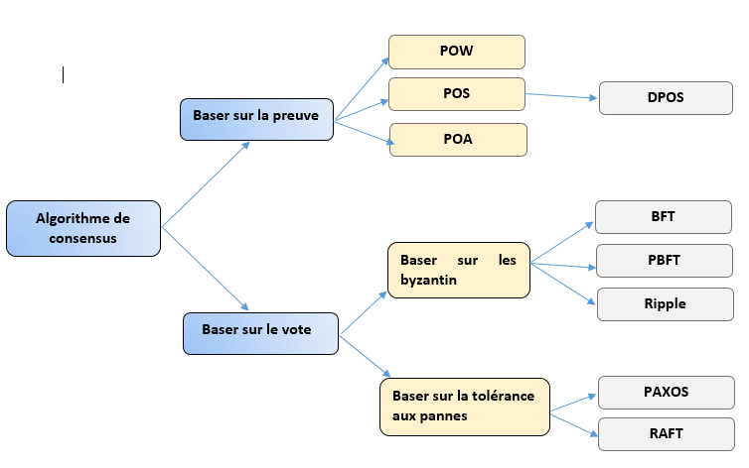
Figure 2.1Classification des algorithmes de consensus

La figure 2.1 présente une classification des algorithmes de consensus en deux grandes catégories principales : les algorithmes de consensus basés sur la preuve et ceux basés sur le vote.

2.2.4.1 Les algorithmes de consensus basés sur la preuve

Ce consensus exige que les nœuds rejoignant le réseau de vérification montrent qu’ils sont plusqualifiés que les autres pour effectuer le travail d’ajout. Il exsiste plusieursalgorithmes de consensus basés sur la preuve parmi ces algorithmes nous avons :

La preuve de travail ou proof of work(PoW)

L'algorithme preuve de travail (PoW) a été initialement développé pour contrer les attaques de spam en introduisant un coût significatif pour les expéditeurs. En imposant la résolution d'un problème mathématique avant l'envoi d'un courrier, cette méthode a considérablement augmenté le coût de l'envoi de messages indésirables, garantissant ainsi la sécurité du système contre telles attaques[23]. Dans le mécanisme de consensus PoW, les participants du réseau appelés mineurs qui jouent un rôle crucial. Ils investissent des ressources considérables en termes de puissance de calcul et d'électricité pour valider les transactions et ajouter de nouveaux blocs à la blockchain. En retour de leurs efforts, ces mineurs sont récompensés par l'attribution de nouveaux jetons, pour leur contribution au réseau [23]. PoW sert à déterminer quels mineurs sont autorisés à vérifier de nouvelles données. Cette activité lucrative pour les mineurs repose sur leur capacité à valider précisément les nouvelles transactions sans tricher. Ainsi,il est utilisé par des blockchains telles que Bitcoin, exige un niveau spécifique de puissance de calcul pour considérer les blocs comme valides. Ce processus renforce la confiance entre les participants anonymes dans les réseaux décentralisés en assurant que seules les transactions légitimes sont enregistrées sur la blockchain [24]. Le principe fondamental de la preuve de travail réside dans la compétition entre les mineurs pour résoudre des problèmes mathématiques complexes. Cette compétition empêche toute manipulation du système, car seuls les mineurs qui résolvent efficacement ces problèmes sont autorisés à ajouter les nouveaux blocs à la blockchain. Les récompenses en nouvelles cryptomonnaies sont attribuées aux mineurs gagnants après vérification par d'autres participants que les données ajoutées sont correctes et valides, ce qui renforce la fiabilité et la sécurité du réseau dans son ensemble [24]. Afin d’obtenir un accord entre tous les mineurs sur le bloc nouvellement ajouté, le PoW exige que chaque mineur résolve un puzzle avec une difficulté ajustée, pour obtenir le droit d’ajouter un nouveau bloc à la chaine actuelle. Le premier qui réussit à le résoudre, aura ce droit. Avant de résoudre le puzzle par exemple deviner la valeur secrète du champs nonce,les nœuds de vérification devront au préalable mettre leurs transactions vérifiées,le Prev_Hash et le Timestamp dans un bloc. Toutes les informations contenues dans l’entête de bloc seront combinées et entrées dans une fonction de hachage SHA-256. Si la sortie de cette fonction est inférieure à un seuil donné, la valeur est acceptée, sinon le mineur doit faire une autre estimation de la valeur secrète jusqu’à ce qu’il obtienne la réponse.Plus l’énigme est difficile, plus le seuil est petit. Lorsqu’un mineur trouve la valeur secrète,il diffuse son bloc avec cette valeur à d’autres nœuds pour les notifier que la réponse a été trouvée,les autres nœuds vérifient la validité du bloc diffusé, si tout est ok le bloc sera ajouté dans la chaine et le mineur récompensé.Cependant il y’a un cas rare où plus d’un mineur trouve les réponses au puzzle. Dans ce cas les mineurs diffuseront toujours leur bloc avec le nonce trouvé. Par la suite les autres mineurs qui reçoivent le premier bloc à venir ignorent les autres qui arriveront,ce qui conduit aux problèmes de la fourche, Satoshi a proposé que ces mineurs continuent à extraire un nouveau bloc sur leurs fourches, jusqu’à ce qu’une fourche soit plus longue que les autres. En ce moment tous les nœuds doivent suivre cette longue fourche. [25][26]
L’algorithme PoW est adapté à la blockchain publique,ilest robuste en raison de sa nature ouverte,permettant à de nombreux acteurs de participer. Cette ouverture rend extrêmement coûteux le contournement de la sécurité du système, surtout lorsque le réseau est bien établi. De plus,l'ensemble du registre des transactions est public et accessible à tous, ce qui garantit une transparence totale et permet à chacun de vérifier l'intégrité des données enregistrées [23]. Mais pour ce qui concerne le système de vérification des transactions est souvent critiqué pour sa lenteur, car il nécessite un traitement minutieux de chaque transaction. De plus, ce processus est très énergivore, ce qui suscite des préoccupations environnementales,en raison de la consommation importante d'énergie. Les débats sur l'impact écologique de ce processus sont fréquents. En outre, les chaînes de blocs moins développées sont particulièrement vulnérables aux attaques des 51 % où un groupe contrôlant plus de la moitié de la puissance de calcul pourrait potentiellement manipuler les transactions.[23]

La preuve d’enjeu ou proof of stake (PoS)

L’algorithme PoS a été proposé en 2011.Dès qu’il a été proposé, il a pratiquement appliqué dans la monnaie numérique « Peercoin » l’année suivante, ce qui suffit à montrer qu’il a une certaine valeur d’application [21] Alors le PoS c’est la deuxième méthode de consensus la plus utilisée pour sélectionner les personnes participant au consensus après la preuve de travail. Le but est de réduire considérablement les dépenses énergétiques par rapport à la preuve de travail, tout en assurant une sécurité acceptable [23]. L'algorithme de Preuve d'Enjeu (PoS) se différencie de la Preuve de Travail en ce qu'il sélectionne le nœud chargé de la comptabilité en fonction de l'enjeu qu'il possède dans le système plutôt que de la puissance de calcul. Dans le PoS, le concept de "tokens" est central, chaque nœud peut participer en mettant en jeu un certain nombre de tokens, et plus il en détient et plus il les conserve longtemps, plus son enjeu est élevé. Un enjeu plus élevé se traduit par une difficulté de "minage" plus faible, ce qui rend la recherche de la valeur cible d'un nombre aléatoire plus efficace. Une fois qu'un nœud a été choisi avec succès pour comptabiliser un bloc, son enjeu est effacé, et un nouveau cycle d'accumulation de l'enjeu commence. PoS permet aussi de définirles règles qui gouvernent le fonctionnement d'un réseau blockchain et la création de sa cryptomonnaie native. Son objectif est similaire à celui d'un algorithme preuve de travail (PoW) dans la mesure où il cherche à établir un consensus au sein du réseau. Cependant, contrairement au PoW, aucun mineur n'est requis dans le processus. Pour participer à la validation des transactions et à la création de nouveaux blocs dans un réseau PoS, les membres doivent préalablement posséder une quantité spécifique de cryptomonnaie native, laquelle est généralement stockée dans la blockchain. Cette exigence est connue sous le nom de « mise en jeu » ou « enjeu ».Dans un système PoS, les participants créent des blocs en proportion de leur mise en jeu dans le réseau [27]. De plus PoSpermettant de démontrer que les validateurs ont engagé une ressource de valeur dans le réseau, susceptible d'être perdue en cas de comportement malhonnête. Ethereum adopte ce système de preuve d'enjeu, dans lequel les validateurs investissent explicitement des fonds à Travers un contrat intelligent sur la plateforme Ethereum. Ces validateurs sont alors responsables de vérifier la légitimité des nouveaux blocs diffusés sur le réseau, et parfois, de générer et de diffuser eux-mêmes de Nouveaux blocs. En cas de tentative de fraude (par exemple, en proposant plusieurs blocs au lieu d'un seul, ou en envoyant des attestations en contradiction avec les faits), une partie ou la Totalité investis par le validateur peuvent être perdus [27]. Pour cet algorithme celui qui a misé le plus en plus de la chance d’exploiter un nouveau bloc. Le travail des mineurs chanceux est exécuté, et ce travailest effectué au hasard en fonction de l’enjeu de chaque mineur.Si un mineur est sélectionné, il vérifiera transactions, les rassemblera dans un bloc puis lesdiffusera aux autres mineurs, si ces derniers le valident, il recevra les frais gratifiants.[27]

Algorithme DPoS

DPoS a été inventé en 2014 par un entrepreneur américain en cryptomonnaies et développeur de logiciels, Daniel Larimer, [29]la preuve de participation déléguée (DPoS) dans la blockchain est un ajout ou une improvisation sur le mécanisme de consensus de preuve de participation (PoS) . Cependant, DPoS est livré avec sa propre méthodologie et fonctionnalités.Cet algorithme de consensus démocratique numérique choisit un certain nombre de délégués (généralement entre 21 et 101, en fonction de la force du réseau) par le processus d'élection. Les participants au réseau (ou parties prenantes du réseau) votent pour leur délégué de confiance pour le réseau. Les délégués (ou témoins) sélectionnés valident les transactions du bloc d'ajout, un délégué peut également créer son propre bloc de transactions à ajouter au réseau et ils reçoivent des récompenses pour avoir validé efficacement d'autres blocs ou ajouté un nouveau bloc valide. [29] L'algorithme de Preuve d'Enjeu Déléguée (DPoS) fonctionne sur un principe similaire à celui d'un système d'élection représentative. Chaque nœud du système détient un certain nombre de devises, et ce montant détermine le nombre de votes que ce nœud peut exprimer. Les participants votent pour les nœuds qu'ils jugent les plus crédibles, et ces nœuds élus deviennent les décideurs dans le processus de consensus.
En fonction des votes reçus, plusieurs décideurs sont choisis, et ils se relaient pour obtenir le droit de comptabiliser les blocs. Chaque nœud du système a la possibilité de devenir un décideur en fonction des votes qu'il obtient. Si un décideur (un délégué) enfreint les règles du protocole blockchain, son droit de décision est révoqué. Le système permet alors à de nouveaux décideurs d'être élus pour remplacer ceux qui ont violé le protocole.Ce mécanisme de multi-décideurs empêche une concentration excessive des droits de comptabilité sur un seul nœud, ce qui contribue à éviter une centralisation trop importante dans le réseau. En permettant une rotation régulière des décideurs, le DPoS vise à maintenir un consensus efficace tout en assurant une gouvernance décentralisée et robuste du réseau blockchain
Remarque : Lorsqu’on désire élire un délégué, celui-ci peut donner des récompenses à ses électeurs. L’incitation la plus commune est de donner une partie des revenus obtenus grâce aux frais de transaction de la blockchain. Plus le pourcentage reversé aux votants est important, plus il sera susceptible d’obtenir des voix et donc d’avoir l’opportunité de participer au consensus. En effet, certaines blockchains requièrent d’avoir une certaine quantité de tokens sous gestion afin de devenir validateurs, ou alors limitent le nombre de validateurs à un certain nombre.
En résumé , DPOS est uneamélioration de la méthode Proof of Stake (PoS) afin que les nœuds sélectionnent des représentantspar le biais d'un vote pour la validation des blocs. Le nombre de représentants est limité et celapermettra d'organiser plus efficacement le réseau et chaque représentantpourra déterminer letemps adéquat pour publier chaque bloc. Cependant, cette limitation du nombre de représentants rendrait le réseau plus centralisé. Lescaractéristiques les plus importantes de ce mécanisme peuvent être mentionnées commel'évolutivité, l'efficacité énergétique et les transactions à faible coût.Malgré tous ces avantages,il s'agit d'un mécanisme semi-centralisé et il est préférable de l'utiliser dans les blockchainsprivées. Cependant, si un représentant sélectionné retarde ou commet une erreur dans laprésentation des rapports requis, les nœuds du réseau peuvent voter pour déterminer sonremplacement.

La preuve d’autorité ou proof of autority (PoA)
La Preuve d'autorité (PoA) est un algorithme de consensus basé sur la réputation qui introduit une solution pratique et efficace pour les réseaux blockchain (en particulier pour les réseaux privés). Le terme a été proposé en 2017 par l’ancien directeur technique et cofondateurd'Ethereum , Gavin Wood ,Il a proposé le PoA comme une alternative plus rapide et plus économe en énergie aux mécanismes de consensus tels que le Proof of Work (PoW) et le Proof of Stake (PoS). L'objectif principal de PoA était de fournir un mécanisme de consensus robuste et performant, particulièrement adapté aux réseaux blockchain privés où la confiance entre les participants peut être établie de manière plus direct [27]
L'algorithme de consensus PoA met en valeur l’identité, ce qui signifie que les validateurs de blocs ne se servent pas de leur Coins, mais leur propre réputation. La sélection des validateurs dans ce système est une étape cruciale qui influence la sécurité, la décentralisation et l'efficacité du réseau blockchain. Plusieurs approches peuvent être utilisées pour choisir les validateurs, chacune avec ses avantages et ses limitations, Une méthode courante est la sélection manuelle, où les administrateurs du réseau choisissent les validateurs en fonction de critères prédéfinis tels que la réputation, l'expertise technique et la crédibilité. Cette approche offre un contrôle précis sur la composition du groupe de validateurs, mais elle peut également être sujette à des biais et à des favoritismes potentiels. Une autre approche est la sélection aléatoire, où les validateurs sont choisis de manière aléatoire parmi un pool de candidats éligibles. Cette méthode favorise la décentralisation en assurant une rotation équitable des responsabilités, mais elle nécessite souvent des mécanismes sophistiqués pour garantir l'équité du processus de sélection.Certains réseaux PoA optent pour une sélection basée sur la réputation, où les validateurs sont choisis en fonction de leur historique de comportement sur le réseau. Ceux qui ont démontré une conduite fiable et honnête sont privilégiés dans ce processus de sélection. Cette approche renforce la confiance et la stabilité du réseau, mais elle peut également exclure de nouveaux participants.En résumé, le choix de la méthode de sélection des validateurs dépend des objectifs spécifiques du réseau et des compromis entre la décentralisation, la sécurité et l'efficacité. Il est essentiel de concevoir un système de sélection robuste et équilibré qui garantisse la confiance et la légitimité du processus de validation.Par conséquent, les blockchains PoA sont sécurisées par les nœuds de validation qui sont arbitrairement sélectionnés en tant qu'entités de confiance.[27]
Dans le processus de consensus du Proof of Authority (PoA), chaque étape est minutieusement orchestrée pour garantir la sécurité et l'intégrité du réseau. Tout commence par la proposition de bloc, où le validateur actif, désigné, propose un nouveau bloc contenant les transactions à valider. Cette proposition est ensuite soumise à l'examen minutieux des autres validateurs. Durant la phase de validation, ces derniers scrutent chaque détail du bloc proposé pour s'assurer de sa validité. Ils vérifient que les transactions respectent scrupuleusement les règles du réseau et qu'elles ne violent aucune contrainte du protocole établi. Une fois que la majorité des validateurs ont validé le bloc, un consensus est atteint, signifiant que le bloc est considéré comme légitime et peut être ajouté à la blockchain. C'est à ce moment que les transactions deviennent immuables et indiscutables. Après cette étape cruciale, le rôle de validateur est transmis au prochain dans la séquence préétablie, assurant ainsi une rotation équitable des responsabilités entre les différents acteurs du réseau. Ce processus rigoureux et régulé permet d'assurer la sécurité et la stabilité du réseau, tout en maintenant un niveau élevé de confiance parmi les participants ;Les récompenses pour les validateurs dans PoA peuvent inclure des frais de transaction pour chaque transaction validée, des incitations prédéfinies dans des contrats, ou des bénéfices partagés. En outre, les validateurs bénéficient d'une amélioration de leur réputation et d'une reconnaissance au sein de la communauté blockchain, ce qui peut apporter des avantages indirects tels que des opportunités commerciales. Ce système garantit un niveau élevé de performance et de sécurité.[27]

2.2.4.2 Les algorithmes de consensus basés sur le vote

Dans ce consensus, les nœuds doivent être connu et flexible, afin qu’ils puissent échanger des
Messages plus facilement. Pour participer à ce consensus, les nœuds doivent respecter certains
Critères [27]
- Tous les nœuds du réseau devront participer au maintien du registre ;
- Doivent aussi vérifier l’ensemble des transactions dans les blocs ;
- Ils communiqueront entre eux avant décider d’ajouter ou non leurs blocs proposés à leur chaine ;
Le consensus basé sur le vote devrait être conçu pour résister à certains cas graves.
- Le plantage des nœuds (défaillance);
- L’écrasement ou la subversion des nœuds.

2.2.4.2.1 Les algorithmes de consensus basé sur les byzantins

En cas de plantage les nœuds attendront les messages des autres. Cependant certains nœuds ne s’exécuteront pas, alors les nœuds normaux ne reçoivent pas suffisamment de preuve pour
Pouvoir prendre des décisions. Il devrait y’avoir nœuds fonctionnant normalement
afin d’éviter les cas de crashs et de nœuds subvertis. Voici quelques d’algorithmes deconsensus basés sur les byzantins [27] :

Tolérance aux pannes byzantines (BFT)

La tolérance aux pannes byzantines (BFT) caractérise un système capable de résister à la l’éventail de pannes dérivées du Problème des généraux byzantins. Cela signifie qu'un système BFT est capable de continuer à fonctionner même si certains des nœuds échouent ou agissent de manière malveillante [27]
Dans un environnement BFT, chaque nœud du réseau communique avec les autres pour échanger des messages et s'assurer que tous s'accordent sur l'état du système, malgré les perturbations potentielles. Le processus commence par la sélection d'un leader (ou primaire). Ce leader est responsable de proposer un nouveau bloc de transactions à ajouter à la blockchain. Le leader compile les transactions valides reçues du réseau et crée un bloc candidat, Le leader diffuse le bloc proposé à tous les nœuds du réseau. Chaque nœud reçoit le bloc et procède à une série de vérifications pour s'assurer que le bloc respecte les règles du protocole et que les transactions sont valides Après avoir reçu le bloc, chaque nœud envoie un message de préparation (PRE-PREPARE) aux autres nœuds, indiquant qu'il a reçu le bloc et qu'il est prêt à procéder à la validation. Les autres nœuds répondent avec leurs propres messages de préparation (PREPARE), signifiant qu'ils ont également reçu le bloc et qu'ils sont prêts à avancer Les nœuds collectent les messages PREPARE des autres nœuds. Si un nœud reçoit des messages PREPARE d'une majorité qualifiée de nœuds (généralement deux tiers plus un), il envoie un message de validation (COMMIT) aux autres nœuds. Ce processus assure que suffisamment de nœuds sont d'accord sur la validité du bloc. et enfin Les nœuds attendent de recevoir des messages COMMIT de la part d'une majorité qualifiée. Une fois qu'un nœud a reçu suffisamment de messages COMMIT, il ajoute le bloc à sa copie locale de la blockchain et considère le bloc comme confirmé. [27]

La sélection du leader dans les algorithmes BFT est un processus clé qui peut se faire de manière rotative, Cela signifie qu'il existe une liste ordonnée de nœuds, et à chaque tour de consensus, le rôle de leader passe au nœud suivant dans la liste. Cette méthode assure que chaque nœud a la chance de devenir leader, répartissant ainsi équitablement la charge et les responsabilités.
Exemple du Processus : Si un réseau a 𝑛n nœuds, le leader du tour i est souvent le nœud à l'index 𝑖Mod𝑛. Par exemple, si 𝑛=5et le tour actuel est 𝑖=7, le leader sera le nœud
7mod5=2.
Dans certaines variantes de BFT, les nœuds peuvent participer à une élection pour sélectionner le leader. Cela peut impliquer des tours de vote où chaque nœud propose un candidat et, via un processus de vote majoritaire, le leader est choisi.[27]
Exemple du Processus : Les nœuds envoient leurs votes pour le candidat de leur choix, et le candidat ayant le plus de votes devient le leader. Ce mécanisme est souvent utilisé pour redresser les situations où le leader actuel échoue et un nouveau leader doit être élu rapidement.

En cas de défaillance du leader, les nœuds du réseau surveillent constamment les activités du leader en place. Si ce dernier ne propose pas un bloc dans un délai raisonnable, les nœuds suspectent une panne. Cette suspicion déclenche l'initiation d'un protocole de changement de vue (view change). Les nœuds diffusent des messages VIEW-CHANGE pour signaler leur intention de choisir un nouveau leader. Ce processus de diffusion permet à tous les nœuds de se synchroniser et de s'accorder sur la nécessité de remplacer le leader défaillant. Ensuite, un nouveau leader est sélectionné selon la méthode prédéfinie, qui est souvent une séquence rotative. Cette rotation garantit que le rôle de leader est transféré de manière équitable entre les nœuds participants, assurant ainsi la continuité et la robustesse du processus de consensus.[27]

Tolérance aux pannes byzantins Pratique (PBFT)
Le Practical Byzantine Fault Tolerance (PBFT) est un algorithme spécifique conçu pour rendre le BFT plus pratique et applicable aux systèmes réels. Il a été proposé par Miguel Castro et Barbara Liskov en 1999. Inspiré par la solution du problème du général byzantin basée sur le message oral et le message de signature proposée par Lamport en 1982, l'algorithme réduit la complexité de l'algorithme tolérant aux fautes byzantines du niveau exponentiel au niveau polynomial, et il augmente les performances de tolérance aux fautes d'un tiers tout en assurant la stabilité et la sécurité de l'algorithme d'origine, rendant l'algorithme tolérant aux fautes byzantines plus adapté à la pratique. L'algorithme PBFT se concentre sur la résolution du problème de l'ordonnancement des transactions dans les nœuds distribués qui peuvent présenter des erreurs byzantines. Sous la condition que le nombre de nœuds byzantins présentant des erreurs byzantines représente jusqu'à 1/3 du total, l'état des nœuds non-byzantins dans le système peut être cohérent. Les nœuds dans l'algorithme PBFT comprennent le nœud maître et d'autres nœuds. Le nœud maître est sélectionné par le système et est responsable de la distribution du nombre et du traitement des informations vers d'autres nœuds dans la blockchain, ainsi que de la Vérification de la validité des informations. Le nombre distribué est utilisé pour l'ordonnancement du message de demande et le traitement des informations comprend la vue actuelle, le nombre de la demande actuelle, le résumé du contenu du message et le contenu du message. Après que les autres nœuds ont accepté les informations envoyées par le nœud maître, ils vérifieront les informations. Supposons qu'il y ait trois nœuds dans le processus de travail de l'algorithme PBFT ;parmi les trois nœuds, il y a un nœud maître, deux nœuds honnêtes et f nœuds malveillants. La phase de travail de l'algorithme PBFT peut être divisée en trois phases :
- Phase de Pré-préparation : Le leader propose un nouveau bloc en envoyant un message PRE-PREPARE à tous les nœuds réplicas.
- Phase de Préparation : Les réplicas reçoivent le message PRE-PREPARE et diffusent un message PREPARE à tous les autres réplicas.
- Phase de Validation : Une fois qu'un nœud reçoit 2f+1 messages PREPARE (où f est le nombre de nœuds byzantins tolérés), il diffuse un message COMMIT.
- Phase de Confirmation : Les réplicas reçoivent les messages COMMIT et ajoutent le bloc à la chaîne une fois qu'ils reçoivent 2f+1 messages COMMIT..
Dans la phase de pré-préparation, le nœud maître envoie le numéro de séquence assigné et des informations de pré-préparation à d'autres nœuds Après que les autres nœuds ont reçu les informations envoyées par le nœud maître et ont confirmé, la phase de préparation commence. Dans la phase de préparation, chaque nœud envoie des informations de préparation à tous les nœuds sauf lui-même. Lorsque chaque nœud reçoit d'informations, tous les nœuds de consensus sont considérés comme prêts. Ensuite, c'est la phase de soumission. Tous les autres nœuds diffusent un message de confirmation à l'ensemble du réseau. Lorsque chaque nœud reçoit messages de confirmation, la phase de soumission est terminée, et les informations de journal correctes sont retournées et enregistrées dans la blockchain. L'algorithme PBFT améliore considérablement l'efficacité de l'algorithme tolérant aux fautes byzantines en réduisant la complexité de l'algorithme. Lorsque le nombre de nœuds byzantins dans le système est inférieur à 1/3 du total, l'algorithme de consensus PBFT peut fonctionner correctement et garantir la fiabilité du système de blockchain, améliorant ainsi les performances de sécurité. Ces avantages rendent l'algorithme tolérant aux fautes byzantines plus adapté aux scénarios d'application pratique. Cependant, l'algorithme PBFT présente également certaines limites. Par exemple, parce que la complexité de la communication est le carré du nombre de nœuds, il est difficile de prendre en charge un grand nombre de nœuds de réseau. Il ne peut pas être utilisé directement dans la chaîne publique, qui peut inclure un grand nombre de nœuds et est incapable d'assumer une communication à grande échelle entre les nœuds. Ainsi, il n'est applicable qu'aux chaînes de consortium et aux chaînes privées, et il n'est pas adapté aux chaînes publiques avec une autorité publique. L'algorithme PBFT présente également certaines limites en matière de problèmes de communication. Si le nombre de nœuds est trop élevé, les performances seront limitées. En cas de mauvaises conditions réseau, il y aura également des problèmes tels qu'un retard de traitement élevé.[27]

Ripple

Est un algorithme de consensus qui est censé amélioré les faiblesses de Bitcoin.DansRipple, la chaîne de blocs n'est pas utilisée, mais plutôt un grand livre brut ; et après quelques vérifications rondes, les transactions seront ajoutées directement au grand livre. Ici on ajoute
de nouvelles transactions au grand livre si elles sont vérifiées avec succès par au moins 80 %
de tous les serveurs. Pour gérer la vérification des transactions demandées, Ripple a deux
formes principales, le dernier registre fermé, qui indique que toutes les transactions qu'ilcontient sont vérifiées avec succès par suffisamment de serveurs (80 %) ;et le grand livre ouvert, dont les transactions sont vérifiées par des serveurs insuffisants.
Pour effectuer lavérification, au lieu de diffuser les transactions aux autres, chaque serveur a sa propre liste, appelée liste de nœuds uniques(UNL), qui comprend d'autres serveurs. Ces serveurs necommuniqueront avec les autres que dans leur UNL. Ils agrègent toutes les transactionscorrectes dans un soi-disant ensemble candidat. À ce stade, il y aurait quelques tours à fairepour un grand livre ouvert de devenir un dernier grand livre fermé.
Au premier tour, chaque serveur agrégerait tous les ensembles candidats des autres serveurs deson UNL dans son ensemble candidat, puis vérifierait les transactions à l'intérieur de cet
ensemble. Un vote « oui » sera appliqué à chacune des transactions si elles sont vérifiées avec
succès. Par la suite, lors des tours suivants, toutes les transactions qui ne reçoivent pas
suffisamment de votes « oui » seront éliminées de l'ensemble des candidats (les derniers tours
nécessitent au moins 80 % de votes pour chaque transaction). Afin de maintenir l'exactitude, il
ne devrait y avoir au maximum nœuds subvertis parmi n nœuds dans le réseau.[27]

2.2.4.2.2 Les algorithmes de consensus basé sur la tolérance aux pannes

Dans ce consensus il devrait y’avoir au moins nœuds fonctionnant normalement.

Paxos

L'algorithme Paxos a été proposé par Lamport en 1990. Cet algorithme peut permettre à un réseau distribué qui peut avoir des pannes de réseau, des temps d'arrêt de machine, des retards ou des pertes de messages, d'atteindre rapidement la cohérence des données et de garantir la sécurité du réseau distribué. L'algorithme Paxos vise à résoudre le problème de la cohérence distribuée, de sorte que plusieurs nœuds participants dans le système distribué puissent parvenir à un consensus après plusieurs étapes. Dans l'algorithme Paxos, les rôles des nœuds sont divisés en trois catégories, le proposeur, l'accepteur et l'apprenant. Un nœud n'a pas seulement un seul rôle, mais il peut jouer plusieurs rôles, et il y a une certaine relation de transformation. Il peut y avoir un ou plusieurs Proposeurs, qui sont responsables de faire des propositions. Il doit y avoir plusieurs accepteurs. Ils votent sur la proposition spécifiée, acceptent la proposition s'ils sont d'accord et la rejettent s'ils ne sont pas d'accord. L'apprenant collecte les propositions acceptées par chaque accepteur et favorise la formation de la proposition finale selon le principe de la minorité obéissant à la majorité. Dans les applications pratiques, l'algorithme Paxos peut être grossièrement divisé en deux phases de travail : la phase de préparation et la phase de soumission. Dans la phase de préparation, le proposeur envoie d'abord plusieurs propositions, comprenant le nombre et la valeur de chaque proposition, à chaque accepteur. L'accepteur enregistre les différentes propositions envoyées par le proposeur, les compare et enregistre la proposition avec le numéro de proposition maximum ; en même temps, l'accepteur renvoie la valeur de proposition maximale reçue au proposeur et rejette les propositions avec un numéro de proposition inférieur au numéro maximum après avoir vérifié les numéros de proposition d'origine ou reçus. Dans la phase de soumission, après que le proposeur a reçu plus de la moitié du nombre total des accepteurs, les proposeurs renverront la proposition reçue et les enverront à tous les autres accepteurs. Dans ce processus, le destinataire poursuit le travail dans la phase de préparation, compare les numéros de proposition envoyés, enregistre le plus grand numéro de proposition et met à jour la valeur de la proposition, et l'apprenant la transmet après avoir obtenu le résultat du vote. Lorsque plus de la moitié des destinataires dans le système ont la même valeur de proposition, le consensus est atteint, et le résultat du consensus est que plusieurs nœuds participent au travail et obtiennent la même valeur de proposition. L'algorithme Paxos a d'abord été appliqué pour prouver que le système est sûr et efficace. La communication entre les nœuds n'a pas besoin de vérifier l'identité et la signature, et la conception est stricte et logique. En raison du mécanisme de transmission de messages de participation multi-rôle adopté par l'algorithme Paxos, l'algorithme est tolérant aux pannes non-byzantines. Des scénarios tels que la défaillance de moins de la moitié des accepteurs ou la défaillance du proposeur n'affecteront pas le fonctionnement de l'algorithme. Après que le numéro de proposition ou le contenu de la proposition soit confirmé, même si moins de la moitié des proposeurs échouent, le résultat ne sera pas affecté. Cependant, la précision et les conditions requises pour la mise en œuvre de l'algorithme Paxos sont également relativement strictes. Il est uniquement applicable aux chaînes privées et ne peut pas être appliqué aux environnements avec des nœuds malveillants. Par la suite, sur la base de l'algorithme Paxos, les chercheurs ont successivement proposé des algorithmes Paxos améliorés tels que Multi Paxos et Cheap Paxos. Ces algorithmes présentent des améliorations évidentes en termes d'efficacité de calcul et de sécurité. Par exemple, l'algorithme Multi-Paxos accélère le consensus entre les nœuds en renforçant l'autorité du leader. L'algorithme Cheap-Paxos propose de remplacer le nœud défectueux par un nœud auxiliaire moins coûteux pour garantir le fonctionnement sécurisé de la blockchain. L'algorithme Paxos généralisé atteint une haute concurrence et une faible latence en traitant plusieurs propositions en même temps. Bien que les algorithmes Paxos aient une efficacité de calcul élevée, la difficulté de mise en œuvre de l'algorithme est relativement élevée, et les exigences pour parvenir à un consensus sont relativement strictes [27].
L'algorithme Paxos est une méthode éprouvée et efficace de consensus dans les blockchains, offrant une solution fiable pour garantir la cohérence et la validité des données malgré les défis posés par les défaillances de nœuds et les perturbations du réseau.

Raft

Raft est un algorithme de consensus qui vise à fournir un moyen simple et efficace pour les systèmes distribués de se mettre d’accord sur un état partagé. Dans cette partie, nous avons détaillé ce qu’est Raft, comment il fonctionne et quels sont ses avantages et ses inconvénients. L'algorithme Raft a été proposé en 2013, il utilise la réplication des journaux de chaque nœud dans le système pour parvenir à l'unification des transactions et au consensus. Les nœuds dans le système sont également divisés en trois catégories: à savoir, les leaders, les suiveurs et les candidats. Les trois types d'identités peuvent se transformer les uns en les autres. Le leader dans l'algorithme est responsable du traitement des informations interactives, de la réplication des journaux, de la distribution des journaux, et d'autres tâches. Il y a généralement un seul leader pendant chaque processus de consensus. Les suiveurs sont similaires aux électeurs dans les activités de vote, généralement acceptant passivement les informations de journal envoyées par le leader. Les candidats peuvent être transformés à partir des suiveurs et ont une probabilité d'être élus comme nouveau leader. Il y a deux phases de travail principales dans l'algorithme Raft : la phase d'élection du leader et la phase de synchronisation des journaux. Au début de la phase d'élection du leader, à l'exception d'un nœud leader initial, les autres nœuds sont initialisés en tant que suiveurs. Le leader initial envoie d'abord des journaux de manière unidirectionnelle à tous les suiveurs, et les suiveurs reçoivent passivement les informations de journal envoyées par le leader. Chaque suiveur a une période d'attente aléatoire. Si le message envoyé par le leader n'est pas reçu dans ce délai, le suiveur se transformera en candidat et lancera une demande d'élection du leader. Les candidats transformés à partir des suiveurs voteront pour eux-mêmes et enverront aux autres suiveurs des demandes d'application de vote. Si le candidat reçoit plus de la moitié des votes dans le processus, son identité est convertie en leader. Si les informations de leader provenant d'autres nœuds sont reçues au milieu de l'élection, cela indique que d'autres candidats ont préempté pour devenir le leader, et l'élection a échoué. Si un candidat ne reçoit pas plus de la moitié des votes, cela signifie également que l'élection a échoué et qu'il faut attendre la prochaine demande d'élection. L'algorithme Raft est plus facile à comprendre et à mettre en œuvre que l'algorithme Paxos proposé précédemment. L'algorithme Raft adopte le mécanisme d'élection du leader et de réplication des journaux, il repose sur le leadership fort du leader. Un seul leader envoie des informations de journal à d'autres nœuds pour la gestion. Même si le leader échoue en raison d'une défaillance, un nouveau leader sera sélectionné immédiatement pour garantir la sécurité et la stabilité du système. Étant donné que le nœud leader ne peut supporter qu'un nombre limité de réseaux de nœuds, et que la tolérance aux pannes n'est pas très bonne, l'algorithme Raft ne peut pas prendre en charge les chaînes publiques avec de nombreux nœuds ouverts vers l'extérieur. L'algorithme Raft est uniquement applicable aux chaînes privées et ne peut pas traiter les nœuds malveillants. Pour cette raison, les chercheurs ont tenté d'améliorer et de perfectionner l'algorithme Raft [27].

2.3 Conclusion
Dans ce chapitre, nous avons exploré divers algorithmes de consensus utilisés dans les systèmes distribués et les blockchains, notamment la preuve de travail , la preuve d’enjeu ,la Proof of Authority (PoA), et le Practical Byzantine Fault Tolerance (PBFT)et d’autres .
Nous avons établir une classification des algorithmes de consensus en fonction de leurs mécanismes fondamentaux,Cette classification peut être utile pour choisir le bon algorithme de consensus en fonction des besoins spécifiques d'une application ou d'un réseau blockchain.
Dans le chapitre suivant, nous allons analyser les avantages et les inconvénients de chaque algorithme de consensus. Cette analyse nous permettra de comprendre leurs points forts et leurs limitations, en fonction des différents contextes d'application. Ainsi, nous pourrons évaluer lequel de ces algorithmes est le plus adapté pour des cas d'utilisation spécifiques.

Chapitre 3

Analyser des algorithmes de consensus

3.1 Introduction
Dans le chapitre précédent, nous avons exploré en détail les différents algorithmes de consensus utilisés dans les réseaux blockchain, ainsi que le fonctionnement spécifique de chacun. Cette exploration nous a permis de comprendre les mécanismes fondamentaux qui sous-tendent la sécurisation et la gestion des transactions au sein d’un réseau blockchain.
Nous avons terminé avec l’état de l’art passant maintenant à élargir notre perspective consacré à une comparaison approfondie des différents algorithmes de consensus que nous avons examinés précédemment. Nous allons analyser de près les avantages et les défauts de chaque algorithme, en mettant en lumière leurs forces et leurs faiblesses dans divers contextes d'application.L'objectif principal de cette comparaison est de fournir aux lecteurs une compréhension claire des caractéristiques distinctives de chaque algorithme, ainsi que des facteurs à considérer lors du choix de l'algorithme de consensus le plus approprié pour un projet donné. Nous explorerons les performances, la sécurité, la décentralisation, la scalabilité et d'autres aspects clés de chaque algorithme afin de déterminer leur pertinence dans différentes situations.

3.2 Les critères d’efficacité d’un bon algorithme de consensus

- Résilience aux pannes de nœuds : Un bon algorithme de consensus doit être capable de fonctionner de manière fiable même en présence de pannes de nœuds, assurant ainsi la continuité de l'opération du réseau malgré les interruptions potentielles.[28]

- Gestion des retards de transmission : L'algorithme doit être conçu pour gérer efficacement les retards de transmission, garantissant que les décisions de consensus sont prises dans des délais raisonnables malgré les éventuels délais de communication. [28]

- Fiabilité face aux messages égarés ou corrompus : L'algorithme doit inclure des mécanismes pour détecter et corriger les messages perdus ou altérés, assurant ainsi l'intégrité des données et la précision du consensus atteint.[28]

- Résistance aux nœuds malveillants : Un bon algorithme de consensus doit être capable de prévenir les tentatives de manipulation du consensus par des nœuds malveillants, assurant l'intégrité du processus de décision collective et la sécurité du réseau. [28]

- Performance et synchronisation : L'efficacité d'un algorithme de consensus se mesure également à sa capacité à maintenir des performances élevées en termes de débit et de latence, tout en assurant une synchronisation efficace entre les nœuds du réseau pour parvenir à un consensus rapide et fiable. [28]

- Sécurité des messages échangés : Un critère essentiel est la sécurité des messages transmis entre les nœuds, garantissant la confidentialité, l'authenticité et l'intégrité des informations échangées, ce qui est crucial pour la confiance et la robustesse du consensus atteint. [28]

3.3 Analyse des algorithmes
Passons en revue chaque algorithme de consensus que nous avons étudié et analysons ses performances par rapport aux critères identifiés on citant les avantages et les inconvénients de chaque algorithme.

3.2.1 Analyse de l’algorithmes Preuve de travail (POW)

Tableau 2 Avantages et inconvénients PoW

Avantages | Inconvénients
-Sécurité robuste | -Consommation énergétique élevée
-Décentralisation | -Impact environnemental
-Historique éprouvé | -Vulnérabilité aux attaques à 51%

Le tableau 2 ci-dessus nous permet de voir les avantages et les inconvénient de l’algorithme Proof of Work (PoW)qui est largement reconnue pour sa sécurité robuste et sa capacité à dissuader les attaques de type Sybil ainsi que les attaques à 51%. En permettant à quiconque disposant de la puissance de calcul nécessaire de participer à la validation des transactions et à la création de blocs, PoW favorise une certaine décentralisation. Cette caractéristique rend le réseau relativement inclusif, ouvrant la porte à toute personne disposant des ressources matérielles nécessaires pour participer en tant que mineur. De plus, PoW bénéficie d'un historique éprouvé, ayant été utilisé avec succès dans des blockchains populaires telles que Bitcoin et Ethereum, démontrant ainsi son efficacité et sa fiabilité au fil du temps.
Cependant, la Proof of Work présente également des inconvénients significatifs. Sa consommation énergétique élevée est souvent critiquée qui possèdent aussi un impact sur l'environnement est. Le processus intensif de validation des blocs dans PoW nécessite une énorme quantité d'énergie, principalement sous forme d'électricité, pour alimenter les équipements informatiques utilisés par les mineurs. Cette consommation d'énergie élevée est souvent critiquée pour son empreinte carbone significative et son impact sur le changement climatique. De plus, PoW peut souffrir de problèmes de scalabilité, en particulier lorsque le nombre de transactions et de mineurs augmente, entraînant des retards dans la validation des blocsLorsque le réseau est confronté à un volume élevé de transactions, les blocs peuvent devenir pleins, ce qui entraîne des retards dans leur validation. De plus, le processus de minage peut devenir plus compétitif et exiger des ressources matérielles plus importantes pour rester compétitif, ce qui peut limiter l'accessibilité aux mineurs disposant de ressources considérables, Pour pallier ces problèmes de scalabilité, certaines blockchains basées sur PoW ont exploré des solutions telles que l'augmentation de la taille des blocs ou l'adoption de mises à jour du protocole visant à améliorer l'efficacité du processus de minage. Dans certains cas, PoW est également critiqué pour favoriser une centralisation du pouvoir entre les mineurs les plus riches ou les pools miniers dominants. Enfin, le coût initial pour entrer dans le processus de minage PoW peut être prohibitif, ce qui peut limiter la participation à un petit nombre de mineurs disposant de ressources considérables.

3.3.2 Analyse de l’agrothme Preuve d’enjeu (POS)

Le Proof of Stake (PoS) présente plusieurs avantages significatifs par rapport à d'autres algorithmes de consensus, notamment une réduction de la consommation énergétique grâce à l'élimination du besoin de puissance de calcul intensive. De plus, PoS offre une meilleure échelle en permettant une plus grande participation des utilisateurs dans le processus de validation des transactions, ce qui favorise la décentralisation du réseau. En outre, PoS aligne les incitations économiques des participants avec la sécurité du réseau, car ils ont un intérêt financier direct dans son bon fonctionnement. Cependant, PoS n'est pas sans ses inconvénients. La concentration du pouvoir entre les détenteurs de gros montants peut poser des problèmes de centralisation et de sécurité, car ceux qui possèdent plus de jetons ont plus de poids dans le consensus. De plus, PoS peut présenter des barrières à l'entrée ou des exigences de participation pour les nouveaux participants, car la validation des transactions nécessite souvent la possession d'une quantité significative de crypto-monnaie et aussi des fois dans quelque réseaux qui utilisent l’algorithme Pos souffrent du problème de la Complexité de la mise en œuvre car ça nécessite une compréhension approfondie des mécanismes de consensus, des incitations économiques et des aspects techniques associés, ce qui peut représenter un défi pour les développeurs et les opérateurs de réseau.. En somme, bien que PoS offre des avantages en termes d'efficacité énergétique, de décentralisation et d'alignement des incitations, il nécessite une gestion prudente pour atténuer les risques potentiels de centralisation et de sécurité. Mettre en œuvre avec succès un algorithme PoS nécessite une compréhension approfondie des mécanismes de consensus, des incitations économiques et des aspects techniques associés, ce qui peut représenter un défi pour les développeurs et les opérateurs de réseau.[29], [30],

Tableau 3 Avantages et inconvénients du Pos

Avantages | Inconvénients
-Économie d'énergie | - Risque de centralisation
- Scalabilité améliorée | - Complexité de la mise en œuvre
-Sécurité | - exigences de participation

Analyse de l’algorithme Preuve d’enjeu déléguée (DPOS)

Le Delegated Proof of Stake (DPoS) offre plusieurs avantages notables, notamment une scalabilité et une performance accrue, permettant de traiter un plus grand nombre de transactions par seconde grâce à un nombre limité de validateurs (délégués). Cette efficacité transactionnelle s'accompagne d'une consommation énergétique réduite, similaire à celle du PoS. En outre, le DPoS introduit une dimension de participation démocratique, où les détenteurs de tokens votent pour élire les délégués, rendant le processus de gouvernance plus inclusif. La flexibilité est également un atout majeur, car les délégués peuvent être remplacés rapidement si la communauté n'est pas satisfaite de leur performance. Cependant, DPoS présente des inconvénients significatifs, notamment le risque de centralisation du pouvoir si un petit nombre de délégués contrôle une grande partie du réseau, ce qui compromet la décentralisation. De plus, il existe une vulnérabilité à la collusion entre délégués, ce qui pourrait manipuler le réseau à leur avantage. La participation réelle au vote est souvent limitée aux détenteurs de tokens les plus engagés, réduisant ainsi la représentativité des décisions. Enfin, la gestion des votes et des délégués ajoute une complexité supplémentaire, nécessitant des mécanismes de gouvernance bien conçus pour éviter les abus et assurer une représentation équitable.

Tableau 4 Avantages et inconvénients du DPoS

Avantages | Inconvénients
-Efficacité énergétique | - Vulnérabilité à la collusion
- Scalabilité et Performance | - Centralisation
-Réactivité et flexibilité | -Participation limitée et exigences de participation

3.3.4 Analyse de l’algorithme Preuve d’autorité (POA)
Proof of Authority (PoA) offre des avantages significatifs en termes d'efficacité énergétique et de performance, capable de traiter un grand nombre de transactions par seconde grâce à un nombre limité de validateurs approuvéspeut traiter un grand nombre de transactions par seconde. La rapidité et la capacité de traitement sont considérablement améliorées par rapport à d'autres algorithmes de consensus.. La sécurité repose sur la réputation des validateurs, qui sont des entités connues et fiables, réduisant ainsi les risques de comportements malveillants. Le processus de consensus est simple et prévisible, ne dépendant pas de facteurs économiques fluctuants. Cependant, PoA présente des inconvénients notables, notamment une tendance à la centralisation du pouvoir de validation, ce qui peut aller à l'encontre des principes de décentralisation. Les validateurs sont également vulnérables à la censure en raison de leur identité connue et peuvent être soumis à des pressions externes. La confiance dans les validateurs individuels est cruciale, et le modèle repose sur leur intégrité, augmentant les risques en cas de corruption. Enfin, malgré les vérifications d'identité, PoA peut être moins résilient aux attaques Sybil si le processus de sélection des validateurs n'est pas suffisamment rigoureux. En somme, bien que PoA soit efficace et performant, il nécessite une gestion prudente pour atténuer les risques de centralisation et de vulnérabilité à la censure.[30],

Tableau 5 Avantages et inconvénients du PoA

Avantages | Inconvénients
-Efficacité énergétique | - Vulnérabilité à la censure
-haute performance | - Centralisation
-Sécurité par réputation | -Confiance dans les validateurs

3.3.4 Analyse de l’algorithme Byzantine Fault Tolerance (BFT)

Byzantine Fault Tolerance (BFT) présente des avantages considérables, tels qu'une robustesse exceptionnelle et une sécurité élevée, permettant au réseau de fonctionner correctement même si jusqu'à un tiers des nœuds sont malveillants ou défaillants. Cela assure une décentralisation sans nécessiter une autorité centrale, essentielle pour les blockchains, tout en garantissant la précision et la cohérence des données entre les nœuds honnêtes. Toutefois, BFT n'est pas sans inconvénients. Sa complexité algorithmique nécessite une expertise technique avancée, et les problèmes de scalabilité limitent l'efficacité du système à grande échelle en raison de l'augmentation exponentielle des communications entre nœuds. La latence introduite par les nombreux échanges de messages peut ralentir le traitement des transactions, et les ressources nécessaires en termes de communication et de calcul augmentent les coûts et les exigences en infrastructure. En somme, bien que BFT offre des avantages significatifs en matière de sécurité et de robustesse, il présente également des défis importants en termes de complexité, de scalabilité, de latence et de ressources.[29], [30], [31].

Tableau 6 Avantages et inconvénients du BFT

Avantages | Inconvénients
- Robustesse | - complexité algorithmique
-Sécurité élevée | - latence
-Précision et cohérence | -Ressources nécessaires

3.3.6 Analyse de l’algorithme Pratical Byzantine Fault Tolerance (PBFT)

Pratical Byzantine Fault Tolerance (PBFT) présente des avantages significatifs en termes de robustesse et de sécurité, permettant au réseau de tolérer jusqu'à un tiers de nœuds malveillants tout en garantissant un consensus correct et cohérent. Il est capable d'atteindre un consensus rapidement et efficacement, ce qui le rend adapté aux applications nécessitant une haute disponibilité et une faible latence. De plus, PBFT permet de maintenir un système décentralisé sans nécessiter une autorité centrale, assurant ainsi une distribution équitable du pouvoir de validation. Les nœuds honnêtes parviennent toujours à un consensus cohérent, garantissant l'intégrité des données et des transactions. Cependant, PBFT présente également des inconvénients notables, notamment une complexité algorithmique élevée qui rend sa conception et sa mise en œuvre difficiles. Les problèmes de scalabilité limitent l'efficacité du système à grande échelle en raison de l'augmentation exponentielle des communications entre nœuds. La latence introduite par les nombreux échanges de messages peut ralentir le traitement des transactions, et les ressources nécessaires en termes de communication et de calcul augmentent les coûts et les exigences en infrastructure. En somme, bien que PBFT offre des avantages majeurs en termes de sécurité et de performance, il nécessite une gestion prudente pour surmonter les défis de complexité, de scalabilité et de ressources

Tableau 7 Avantages et inconvénients du PBFT

Avantages | Inconvénients
-Robustesse Sécurité élevée | - Conception Complexe
-haute performance | - latence
-Efficacité ,Précision et Cohérence | -Ressources nécessaires
.

3.3.7 Analyse de l’algorithme Ripple

L'algorithme de consensus Ripple présente plusieurs avantages significatifs. Tout d'abord, sa rapidité et son efficacité sont des atouts majeurs. Les transactions sur le réseau Ripple sont confirmées en quelques secondes seulement, offrant ainsi un traitement quasi instantané des paiements. Cette rapidité est essentielle pour de nombreux cas d'utilisation, notamment les paiements transfrontaliers et les échanges en temps réel. De plus, Ripple est économe en énergie. Contrairement à d'autres cryptomonnaies qui utilisent des mécanismes de preuve de travail énergivores, Ripple n'a pas besoin de minage intensif, ce qui réduit considérablement sa consommation d'énergie. En outre, la finalité des transactions sur le réseau Ripple renforce la confiance des utilisateurs. Une fois une transaction confirmée, elle est considérée comme irréversible, assurant ainsi une finalité rapide des transactions.
Cependant, malgré ses avantages, l'algorithme de consensus Ripple est souvent critiqué pour sa centralisation. La majorité des validateurs du réseau sont contrôlés par Ripple Labs, l'organisation qui se trouve derrière Ripple. Cette centralisation remet en question les principes de décentralisation sur lesquels sont fondées de nombreuses cryptomonnaies, ce qui peut entraîner des problèmes de confiance dans le réseau. De plus, la dépendance envers les validateurs sélectionnés expose le réseau à des risques potentiels. Si ces validateurs deviennent malveillants ou sont compromis, cela peut compromettre l'intégrité du réseau et la sécurité des transactions. Enfin, la centralisation du contrôle par Ripple Labs augmente le risque de censure des transactions, ce qui va à l'encontre des principes de décentralisation et de liberté financière souvent associés aux cryptomonnaies. Ces inconvénients doivent être pris en compte lors de l'évaluation de l'utilisation de Ripple dans divers contextes, en particulier pour ceux qui recherchent une plus grande décentralisation et une résistance accrue à la censure.

Tableau 8 Avantages et inconvénients du Ripple

Avantages | Inconvénients
-Rapidité et Efficacité | - Centralisation
-Économie d'énergie | - Confiance dans les Validateurs

3.3.8 Analyse de l’algorithme Paxos

L'algorithme de consensus Paxos présente plusieurs avantages significatifs. Tout d'abord, sa robustesse et sa capacité à tolérer les pannes d'un nombre limité de nœuds en font un choix fiable pour garantir la cohérence des systèmes distribués. En assurant une cohérence forte, Paxos garantit que tous les nœuds finissent par s'accorder sur la même valeur, ce qui est crucial pour la fiabilité des opérations. De plus, la capacité de Paxos à fonctionner de manière asynchrone permet d'atteindre un consensus même en l'absence de synchronisation parfaite entre les nœuds, offrant ainsi une flexibilité importante dans les environnements distribués. Cependant, la complexité algorithmique élevée de Paxos est souvent critiquée, rendant son implémentation et sa compréhension plus difficiles pour les développeurs. Cette complexité peut entraîner des défis supplémentaires et augmenter les coûts de développement et de maintenance. De plus, Paxos peut souffrir de latence élevée, en particulier dans les grands réseaux, en raison du nombre important de messages échangés pour parvenir à un consensus. Cette limitation de performance restreint sa scalabilité, ce qui rend son application à des réseaux très larges plus complexe.

Tableau 9 Avantages et inconvénients du Paxos

Avantages | Inconvénients
-Tolérance aux Fautes | -Complexitéalgorithmique
-Consensus Asynchrone | - Performance
-Efficacité,Précision et Cohérence | -Scalabilitéun peu Limitée

3.3.9 Analyse de l’algorithme Raft

L'algorithme de consensus Raft offre plusieurs avantages significatifs par rapport à Paxos. Tout d'abord, sa simplicité et sa facilité d'implémentation sont des points forts majeurs. Conçu pour être plus intuitif que Paxos, Raft divise le problème de consensus en trois sous-problèmes principaux, simplifiant ainsi sa compréhension et sa mise en œuvre. Raft utilise un mécanisme clair d'élection de leader, simplifiant ainsi la gestion des états et des transitions. De plus, Raft est fiable, capable de tolérer les pannes d'un certain nombre de nœuds tout en continuant à fonctionner correctement. Cependant, Raft repose sur un leader unique pour coordonner les opérations, ce qui peut entraîner une centralisation temporaire. Si le leader devient un goulot d'étranglement ou échoue, le processus de réélection peut introduire une latence. De plus, comme Paxos, Raft peut rencontrer des limitations en termes de scalabilité dans de très grands réseaux en raison de la nécessité de maintenir la cohérence entre les nœuds. En conclusion, bien que Raft soit plus simple et plus facile à implémenter que Paxos, offrant des garanties solides en termes de cohérence et de tolérance aux pannes, il doit gérer les défis liés à la centralisation temporaire et à la scalabilité.

Tableau 10 Avantages et inconvénients du Raft

Avantages | Inconvénients
-Simplicité | - Centralisation Temporaire
-Fiabilité | - latence en Cas de Changement de Leader
-Efficacité,Précision et Cohérence | -Scalabilitépeu être dans certain cas

3.4 Etude comparative des algorithmes du POW vs POS

Le tableau 11 ci-dessous nous permet de faire une comparaison entre la preuve de travail (PoW) et la preuve d’enjeu ou de participation (PoS), les deux algorithmes de consensus les pluspopulaires et les plus utilisés dans la blockchain. Nous avons essayé de mettrequelques critères comme la forte consommation d’énergieet lesmoyens nécessaires pour pouvoir miner, le problème de fourche, le problème d’attaque de 51% et quelquesexemples de blockchains utilisant ces algorithmes. Pour mieux comprendre la comparaison entre PoW et PoS, il est utile d'examiner chaque critère mentionné dans le tableau 11 ci-dessous et d'expliquer en détail comment ces critères se manifestent dans chaque algorithme. Voici une explication approfondie des critères : [29], [30], [31], [32]

1/ Efficacité énergétique

PoW est connue pour sa consommation énergétique et de puissance de calcul élevée. Qui nécessite des machines puissantes et del’électricité, fonctionnant à pleine capacité, ce qui entraîne une consommation d'énergie massive. En revanche PoS consomme beaucoup moins d'énergie. Au lieu de résoudre des puzzles énergivores, les validateurs misent des cryptomonnaies pour être sélectionnés pour valider des blocs afin de les ajouter au réseau blockchain, ce qui réduit considérablement la consommation énergétique. Cela élimine le besoin de matériel puissant et réduit considérablement la consommation d'énergie.[29], [30], [31], [32]

2/ Problème de fourche

Dans PoWil y’a un cas rare où plus d’un mineur trouve les réponses au puzzle en même temps. Dans ce cas les mineurs diffuseront toujours leur bloc avec le nonce trouvé. Par la suite les autres mineurs qui reçoivent le premier bloc à venir ignorent les autres qui arriveront, ce qui conduit aux problèmes de la fourche, où la chaîne se divise en deux branches temporaires. Cela peut entraîner des complications dans la validation des transactions.
Remarque : la solution au problème de fourche, Satoshi a proposé que ces mineurs continuent à extraire un nouveau bloc sur leurs fourches,jusqu’à ce qu’une fourche soit plus longue que les autres. En ce moment tous les nœuds doiventsuivre cette longue fourche.[29], [30], [31], Pour PoS est moins sujette aux problèmes de fourche car le mécanisme de sélection des validateursaide à les réduire. Puisque les validateurs sont économiquement incités à maintenir la sécurité et l'intégrité du réseau (pour ne pas perdre leur mise), les problèmes de fourches sont souvent résolus plus rapidement et efficacement.[29], [30], [31], [32]
3/ Attaque de 51%
Dans PoW, une attaque de 51% est possible si une entité contrôle plus de la moitié de la puissance de calcul du réseau, ce qui peut compromettre la sécurité.
En PoS, une attaque de 51% est moins probable car cela nécessiterait de posséder plus de la moitié des jetons de la blockchain, ce qui est plus coûteux et difficile à réaliser.[29], [30], [31], [32].
L'analyse du tableau 11 montre que les deux algorithmes de consensus, le PoW (Preuve de Travail) et le PoS (Preuve d'Enjeu), fonctionnent de manière fondamentalement différente. Le PoW consomme énormément d'énergie, car il nécessite que les mineurs résolvent des puzzles cryptographiques complexes pour valider les transactions et ajouter de nouveaux blocs à la blockchain. Ce processus, connu sous le nom de minage, requiert des matériels spécifiques et puissants, ce qui entraîne des coûts élevés en électricité et en matériel. En revanche, le PoS ne nécessite pas de tels investissements en matériel et en énergie. Dans le PoS, les validateurs sont sélectionnés en fonction de la quantité de cryptomonnaie qu'ils détiennent et mettent en jeu . Celui qui mise le plus a plus de chances d'être sélectionné pour valider le prochain bloc. Cela réduit considérablement la consommation d'énergie par rapport au PoW. Un autre avantage du PoS est sa résistance aux problèmes de fourches et aux attaques de 51%. Dans le PoW, une fourche peut survenir lorsque deux mineurs trouvent un bloc valide en même temps, menant à des branches temporaires de la blockchain jusqu'à ce que l'une d'elles devienne la plus longue et soit adoptée par le réseau. En PoS, les fourches sont moins fréquentes, car le processus de sélection des validateurs est plus déterministe et moins susceptible de produire des blocs concurrents simultanément. Concernant les attaques de 51%, où un attaquant contrôle la majorité de la puissance de hachage dans un réseau PoW, cela permettrait de réécrire l'historique des transactions et de réaliser des doubles dépenses. Cette attaque est extrêmement coûteuse en PoW, mais théoriquement possible. En PoS, une attaque de 51% nécessiterait que l'attaquant possède la majorité des tokens en circulation, ce qui est non seulement difficile et coûteux, mais aussi contre-productif. En conclusion, le choix entre PoW et PoS dépend des priorités et des besoins spécifiques du réseau blockchain. Le PoW, bien qu'énergivore. Le PoS, avec sa moindre consommation d'énergie, les décideurs doivent peser les avantages et les inconvénients de chaque mécanisme en fonction des objectifs de leur projet blockchain.[29], [30], [31], [32]

Tableau 11 Comparaison entre PoW et PoS [31]

Critères | PoW | PoS
Efficacité énergétique | Non | Oui
Attaque de 51 % | Oui | Difficile
Blockchain type | Public | Public
Exemples | Bitcoin | Ethereum 2.0

Comparaison entre les algorithmes de consensus basé sur le vote et basé sur la preuve

Dans le tableau 12 ci-dessous nous allons faire une comparaison entre les consensus basés sur le vote et ceux basés sur la preuve, en s’accentuant sur des critères comme le fonctionnement, Nombre de nœuds qui s’exécute dans le réseau, la décentralisation et les récompenses, Voici une explication détaillée pour chaque critère de comparaison entre le consensus basé sur le vote et le consensus basé sur la preuve :

1/ Fonctionnement
- Consensus basé sur le vote :
Les décisions sont prises par la majorité des nœuds. Cela signifie que chaque nœud du réseau participe à un processus de vote pour atteindre un consensus sur l'état actuel de la blockchain. Les nœuds échangent des messages pour voter sur la validité des transactions et des blocs. Un consensus est atteint lorsque la majorité des nœuds (généralement plus des deux tiers) sont d'accord.
- Consensus basé sur la preuve :
Le consensus est atteint par la concurrence, où les nœuds font leur preuve. Cela implique que les nœuds doivent prouver qu'ils ont réalisé certaines tâches ou possèdent certaines ressources pour valider les transactions.Par exemple en PoW les mineurs doivent résoudre des puzzles cryptographiques pour ajouter des blocs à la blockchain.
En PoS (preuve d'enjeu), les validateurs doivent mettre en jeu leurs cryptomonies pour avoir la chance de valider des blocs et recevoir des récompenses.
2/ Nombre de nœuds qui s'exécutent dans le réseau
- Consensus basé sur le vote :
Le nombre de nœuds est limité pour garantir des performances optimales et réduire la complexité. Par exemple dans les algorithmes de vote comme PBFT fonctionnent mieux avec un nombre restreint de nœuds (généralement quelques dizaines) pour éviter une surcharge de communication et assurer une prise de décision rapide. [29], [30], [31], [32]
- Consensus basé sur la preuve :
Le nombre de nœuds participants est illimité, permettant ainsi une plus grande décentralisation.Par exemple en PoW, des milliers de nœuds peuvent participer à la compétition pour miner des blocs.En PoS, de nombreux validateurs peuvent participer en mettant en jeu leurs cryptomonies, avec un potentiel de participation massive.[29], [30], [31], [32]

3/ Décentralisation
- Consensus basé sur le vote :
La décentralisation est un peu faible, car le nombre de nœuds est souvent limité et les participants doivent être approuvés. L’utilisation des algorithmes de vote peuvent être plus centralisés si le nombre de nœuds validateurs est restreint, ce qui pourrait limiter l'accès et la distribution du pouvoir de validation. [29], [30], [31], [32]
- Consensus basé sur la preuve :
La décentralisation est généralement élevée, car il permet à un grand nombre de participants de valider les transactions. En PoW, la décentralisation dépend de la répartition de la puissance de hachage.En PoS, elle dépend de la distribution des jetons parmi les participants, permettant à plus de nœuds de rejoindre librement et de participer au consensus. [29], [30], [31], [32]
4/ Récompense
- Consensus basé sur le vote :
Il n'y a pas de récompense pour les nœuds participants. Les nœuds participent au processus de vote sans incitations financières directes, souvent motivés par d'autres facteurs comme la sécurité du réseau.[29], [30], [31], [32]
- Consensus basé sur la preuve :
Oui, il y a des récompenses pour les nœuds participants. En PoW, les mineurs reçoivent des récompenses en bloc et des frais de transaction pour chaque bloc miné.En PoS, les validateurs reçoivent des récompenses, souvent sous forme de nouvelles unités de la Cryptomonnaies. [29], [30], [31], [32]
L’analyse du tableau 12 nous a permis de conclure que le consensus basé sur le vote est plus rapide et simple à mettre en œuvre. Il permet d'atteindre un accord rapidement grâce à un processus de vote entre les nœuds du réseau. Cependant, il présente des risques de centralisation, car le nombre de nœuds participants est souvent limité pour garantir des performances. De plus, il est vulnérable à la manipulation par une majorité malveillante. Si une majorité de nœuds collabore de manière malveillante, ils peuvent influencer les décisions du réseau, ce qui pose un risque pour l'intégrité du système. Par contre le consensus basé sur la preuve, est plus lent à cause de la nature compétitive du processus de validation. Dans les systèmes de preuve de travail (PoW), les mineurs doivent résoudre des puzzles cryptographiques complexes, ce qui demande du temps et des ressources énergétiques considérables. Dans les systèmes de preuve d'enjeu (PoS), les validateurs doivent attendre pour être sélectionnés en fonction de leurs jetons mis en jeu. Malgré cette lenteur, ce type de consensus offre une meilleure décentralisation et sécurité. La décentralisation est favorisée car un plus grand nombre de nœuds peuvent participer sans restriction majeure, réduisant ainsi le risque de concentration de pouvoir. La sécurité est également renforcée par l'incitation monétaire et la compétition Entre nœuds. En PoW, les mineurs investissent dans du matériel et de l'énergie, et en PoS, les validateurs mettent en jeu leurs jetons. Ces investissements créent des incitations financières pour agir honnêtement, car les nœuds malveillants risquent de perdre leurs investissements. Le choix entre ces types de consensus dépend des priorités et des besoins spécifiques du réseau blockchain. Si la rapidité et la simplicité de mise en œuvre sont cruciales, un consensus basé sur le vote pourrait être préféré. En revanche, si la décentralisation et la sécurité sont des priorités, un consensus basé sur la preuve serait plus approprié. Les décideurs doivent évaluer les caractéristiques et les exigences de leur application blockchain pour choisir le mécanisme de consensus qui répond le mieux à leurs objectifs.
Tableau 12 Comparaison entre le consensus basé sur le vote et le consensus basé sur la preuve [31]
Critères | Consensus basé sur le vote | Consensus basé sur la preuve
Fonctionnement | - Décision de la majorité des nœuds | - Par concurrence, les font leur preuve
Nombre de nœuds qui s’exécute dans le réseau | - Limité | - Illimité
Décentralisation | - Un peu faible | - Généralement élevé
Récompense | - Pas de récompense | - Oui

3.6 Comparaison entre les algorithmes de consensus
Nous allons dresser un tableau récapitulatif de plusieurs algorithmes de consensus, nous
Focalisons principalement sur leurs avantages, limites et les blockchains qui les utilisent généralement et un exemple pour chaque algorithme

Tableau 13 Récapitulatif de quelques algorithmes de consensus [31]
Critères | Avantages | Limites | Type de Blockchain | Exemple
PoW | - Sécurise le réseau efficacement en rendant les tentatives de piratage difficile | - consomme beaucoup d’énergie | Public | Bitcoin
PoS | - Faible consommation d’énergie et forte résistance aux attaques des 51% | - Rien en jeu (aucune quantité de la cryptomonnaies native en jeu sous forme de dépôt) | Public | Ethereum 2.0
PoA | - Evolutivité et confirmation rapide des blocs | - Un peu centralisé | Privée | VeChain
DPos | - Faible consommation d’énergie et confirmation rapide des transactions | - Plus centralisé | Public | EOS
BFT | - capacité à tolérer les fautes byzantines | - Sa complexité algorithmique | Privée | HyperledgerFabric
PBFT | - Rapide et évolutive | - Centralisé | Privée | HyperledgerFabric[dans le cas de nécessitant la finalité et haute résilience ]
Ripple | - Peu coûteux, rapide | - Centralisé, pas de récompense | Privée | RippleNet
Paxos | - Garantit la sécurité et la cohérence des données, tolérant aux pannes et aux défaillances de nœuds | - Complexité de mise en œuvre et de compréhension | Hybride | Google Spanner
Raft | • Implémentation disponibles en plusieurs langues | • Utiliser uniquement dans les blockchains privées | Privée | Quorum

L’analyse du tableau 3.12 nous permet de voir clairement que les avantages et limites de la majorité des algorithmes de consensus dépendent généralement de leur consommation énergétique et de leur nature décentralisée ou centralisée. Cependant, certains algorithmes présentent des avantages et des limites spécifiques. Parmi ces avantages figurent la rapidité des algorithmes et leur capacité à évoluer.
Preuve de Travail (PoW) : Utilisé par des blockchains publiques comme Bitcoin, requiert des ressources informatiques significatives pour résoudre des puzzles et générer des blocs. Bien qu'il assure une sécurité robuste, sa forte consommation d'énergie est une limitation majeure. Le PoW favorise ceux qui peuvent investir massivement dans le matériel de minage, ce qui peut conduire à une certaine centralisation du pouvoir de minage.
Preuve d'Enjeu (PoS) : Est considéré comme une version améliorée du PoW, où les validateurs sont sélectionnés en fonction de la quantité de cryptomonnaies qu'ils détiennent et mettent en jeu. Ce mécanisme est plus économe en énergie et plus efficace que le PoW. Cependant, il présente une inégalité, car les nœuds avec plus de fonds ont plus de chances d'être sélectionnés pour valider des blocs, ce qui peut perpétuer la richesse des nœuds riches et marginaliser les plus petits participants.
Preuve d'Autorité (PoA) : Repose sur un nombre limité de validateurs approuvés qui sont responsables de la génération de nouveaux blocs. Ce modèle est très efficace en termes de vitesse et de consommation d'énergie, mais il est plus centralisé, ce qui peut poser des problèmes de confiance et de sécurité.
Délégation de Preuve d'Enjeu (DPoS) : Permet aux détenteurs de tokens d'élire des délégués qui valideront les transactions et généreront des blocs. Ce système est plus démocratique et évolutif que le PoS pur, mais il peut également entraîner une centralisation du pouvoir si les mêmes délégués sont continuellement réélus.
Tolérance aux Pannes Byzantines (BFT) et Tolérance Pratique aux Pannes Byzantines (PBFT) : Ces algorithmes visent à garantir que le système peut fonctionner correctement même si certains nœuds agissent de manière malveillante ou défaillante. Le PBFT, par exemple, est utilisé dans des blockchains privée avec un nombre fixe de nœuds et assure une finalité rapide des transactions. Cependant, il n'est pas adapté aux blockchains publiques avec un grand nombre de nœuds en raison de sa faible évolutivité et de la complexité de la communication entre nœuds.
Ripple :. Ripple est rapide et économe en énergie, mais la centralisation des validateurs peut poser des problèmes de confiance.
Paxos et Raft : Ces algorithmes sont souvent utilisés pour le consensus dans les systèmes distribués classiques plutôt que dans les blockchains. Paxos et Raft assurent une haute disponibilité et tolérance aux pannes, mais leur utilisation dans des blockchains est limitée par leur complexité et leur faible décentralisation.
En conclusion, le choix de l'algorithme de consensus dépend des besoins spécifiques du réseau blockchain, qu'il s'agisse de sécurité, de décentralisation, d'efficacité énergétique, de rapidité. Les blockchains publiques favorisent généralement des mécanismes comme le PoW et le PoS pour leur robustesse et leur capacité à fonctionner dans un environnement décentralisé et sans confiance. En revanche, les blockchains privées ou hybrides peuvent bénéficier des avantages de la PoA, du DPoS, et du PBFT, où des performances élevées et une finalité rapide sont prioritaires.[29], [30], [31], [32]

Discussion

Comparativement, les neuf algorithmes de consensus - Preuve de Travail (PoW), Preuve d'Enjeu (PoS), Preuve d'Autorité (PoA), Preuve d'Enjeu Delegated (PoSd), Byzantine Fault Tolerance (BFT), Pratical Byzantine Fault Tolerance (PBFT), Raft, Paxos et Ripple - présentent chacun un ensemble distinct d'avantages et d'inconvénients. Les mécanismes de consensus comme PoW offrent une sécurité renforcée mais au prix d'une consommation énergétique élevée, tandis que PoS et PoA visent à réduire cette empreinte environnementale mais sont confrontés à des défis de centralisation et de manipulation potentielle. D'autre part, les protocoles comme BFT et PBFT se concentrent sur la résilience aux fautes, offrant une performance élevée dans des environnements privés mais avec des limitations en termes de scalabilité et de complexité. Raft et Paxos, bien que moins déployés dans le domaine des cryptomonnaies, offrent une robustesse et une garantie de consensus, bien qu'avec une complexité algorithmique et des contraintes de latence. Enfin, Ripple se distingue par sa rapidité, son efficacité énergétique et la finalité de ses transactions, mais est critiqué pour sa centralisation. Le choix de l'algorithme de consensus dépend donc des compromis entre sécurité, performance, décentralisation et efficacité énergétique, en fonction des besoins spécifiques du réseau et des applications envisagées.

Conclusion
En conclusion, les algorithmes de consensus jouent un rôle crucial dans la sécurisation et la performance des réseaux distribués et des blockchains.
Cette étude comparative faite dans ce chapitre nous a permis de savoir l’importance des algorithmes de consensus dans le maintien et le bon fonctionnement des réseaux blockchains. Chaque algorithme de consensus possède ses forces et ses faiblesses, et le choix d'un algorithme dépend des besoins spécifiques de chaque blockchain. Ces besoins peuvent inclure des critères. Bien qu'aucun algorithme ne soit parfait, chacun offre des avantages et des inconvénients distincts. Ces caractéristiques influencent de manière significative la prise de décision concernant l'adoption d'un algorithme de consensus particulier, permettant ainsi de mieux répondre aux objectifs et aux priorités uniques de chaque blockchain.

Chapitre 4

Implémentation des Algorithmes

4.1 Introduction

Dans ce chapitre, nous explorerons les outils et technologies utilisés pour l'implémentation des algorithmes de consensus Preuve de Travail (PoW) et Preuve d'Enjeu (PoS). Ces deux algorithmes sont fondamentaux dans le domaine des blockchains et des systèmes distribués, chacun offrant des mécanismes distincts pour assurer la sécurité et la cohérence des transactions.
L'implémentation de ces algorithmes nécessite l'utilisation d'outils spécifiques pour gérer les aspects cryptographiques, la gestion des nœuds, la synchronisation des données et la sécurité.
Nous allons décrire d'abord le langage de programmation Python utilisée pour notre projet. Par la suite, l'environnement de développement intégré PyCharm nous présentons les outils et bibliothèques. Nous détaillons, ensuite, l’implémentation de nos étapes de travail, et nous terminons par les résultats obtenus et les expérimentations.

4.2 Objectifs :

L'objectif principal de notre mémoire est de comprendre, comparer et implémenter les algorithmes de consensus dans le contexte des technologies blockchain, nous avons choisis l’implémentation deux algorithmes pow et pos Le choix est motivé par leur importance dans le domaine de la blockchain leur évolution et leurs implications sur les plans économique et réglementaire.

4.3 Modélisation

La modélisation UML (Unified Modeling Language) est une méthode standardisée et graphique largement utilisée pour représenter les systèmes logiciels. Son objectif principal est de décrire, visualiser et documenter les différents aspects d'un système. En utilisant des diagrammes UML, les développeurs peuvent mieux comprendre la structure, le comportement et les interactions des systèmes logiciels, ce qui facilite la communication et la collaboration entre les membres de l'équipe et les parties prenantes. Cette approche fournit une vision claire et organisée du système, ce qui permet une analyse approfondie et une conception efficace.

4.3.1 Diagramme de cas d’utilisation :

Le cas d'utilisation décrit comment un utilisateur interagit avec le système pour atteindre ses objectifs. Chaque cas d'utilisation est symbolisé par une forme elliptique avec un titre décrivant l'action. L'acteur, qui peut être un utilisateur ou un système externe, est connecté à chaque cas d'utilisation par une ligne. Cette représentation illustre les interactions entre les utilisateurs et le système, montrant comment ils travaillent ensemble pour accomplir des tâches spécifiques. Ci-après nous donnons le diagramme des cas d’utilisation par acteur :

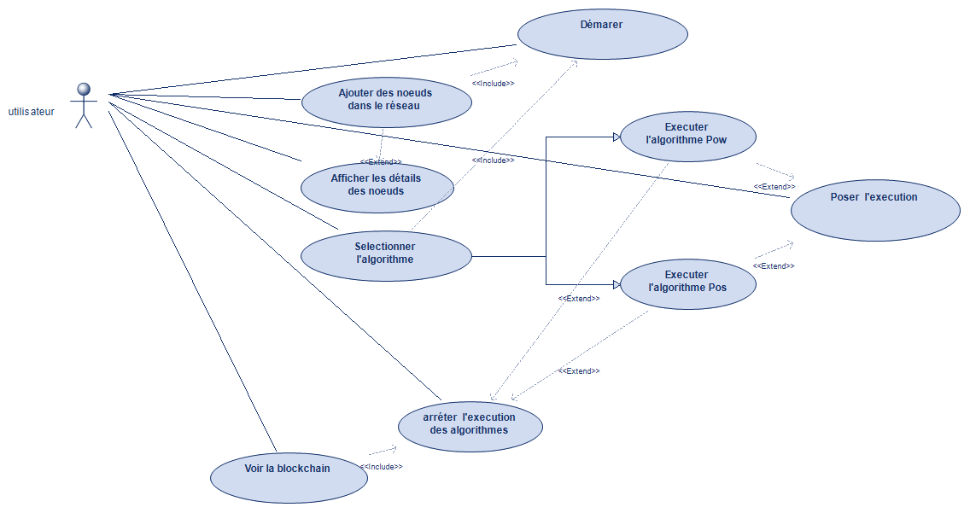
Figure 4.1 Diagramme de cas d’utilisation

Ce schéma est un diagramme de cas d'utilisation, utilisé pour illustrer les fonctionnalités d'un système du point de vue de l'utilisateur. Il représente les interactions possibles entre l'utilisateur et le système. Voici une explication détaillée :

Utilisateur :
La figure à gauche représente l'utilisateur qui interagit avec le système.

Cas d'utilisation :
Les ovales représentent différentes actions que l'utilisateur peut entreprendre dans le système. Elles comprennent :

- Ajouter des nœuds dans le réseau : Permet à l'utilisateur d'intégrer de nouveaux nœuds au réseau blockchain.
- Afficher les détails des nœuds : Donne à l'utilisateur la possibilité de consulter les informations détaillées concernant les nœuds du réseau.
- Sélectionner l'algorithme : Permet à l'utilisateur de choisir parmi divers algorithmes de consensus.
- Exécuter l'algorithme Pow : Initie l'exécution de l'algorithme Proof of Work.
- Exécuter l'algorithme Pos : Déclenche l'exécution de l'algorithme Proof of Stake.
- Voir la blockchain : Donne à l'utilisateur accès à la visualisation de la blockchain.
- Démarrer : Action initiale pour lancer des processus dans le système.
- Mettre en pause l'exécution : Permet à l'utilisateur de suspendre temporairement l'exécution des algorithmes.
- Arrêter l'exécution des algorithmes : Met fin à l'exécution des algorithmes en cours.

Relations :

- Relations d'inclusion (<<include>>) : Ces lignes en pointillés avec des flèches indiquent qu'un cas d'utilisation intègre la fonctionnalité d'un autre cas d'utilisation. Par exemple, le cas d'utilisation "Démarrer" inclut "Ajouter des nœuds dans le réseau".
- Relations d'extension (<<extend>>) : Ces lignes en pointillés avec des flèches indiquent qu'un cas d'utilisation étend le comportement d'un autre cas d'utilisation. Par exemple, les cas d'utilisation "Exécuter l'algorithme Pow" et "Exécuter l'algorithme Pos" étendent le cas "Démarrer". "Mettre en pause l'exécution" étend à la fois "Exécuter l'algorithme Pow" et "Exécuter l'algorithme Pos". "Arrêter l'exécution des algorithmes" étend également "Exécuter l'algorithme Pow" et "Exécuter l'algorithme Pos".

Ce diagramme offre une vue d'ensemble des interactions et des fonctionnalités accessibles à l'utilisateur dans un système lié à la blockchain. Il met en lumière les liens entre différentes actions et montre comment l'utilisateur peut naviguer à travers les diverses fonctionnalités du système.

4.3.2 Diagramme d’activité :

Un diagramme d'activité permet de modéliser un processus interactif, global ou partiel pour un système donné (logiciel, système d'information). Il est recommandable pour exprimer une dimension temporelle sur une partie du modèle, à partir de diagrammes de classes ou de cas d'utilisation.
En ce qui suit nous illustrons quelques diagrammes d’activités relatifs à notre projet.

la figure 4.2 illustre le diagramme du Pow qui inclut les étapes suivantes

- Regrouper les données : Les données à valider sont regroupées dans un nouveau bloc.

- Initialiser le nonce : Le nonce est initialisé à zéro pour commencer la recherche.

- Tant que le hash ne satisfait pas la condition de difficulté :

- le processus continue à incrémenter le nonce et recalculer le hash jusqu'à ce qu'un hash satisfaisant soit trouvé.
- Si un nouveau bloc est ajouté à la blockchain pendant la recherche du hash, le processus reprend avec un nouveau bloc à valider.

- Une fois que le hash satisfait la condition de difficulté :

- Le bloc est propagé dans le réseau.
- Le mineur reçoit la récompense pour son travail.
- Le processus reprend avec un nouveau bloc à valider.
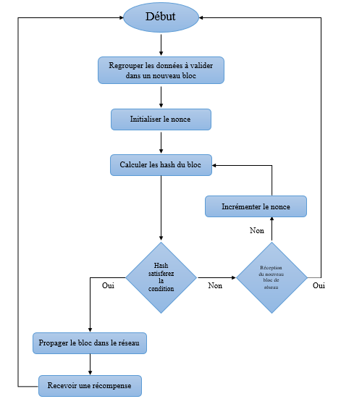
Figure 4.2 Diagramme d’activité POW
Oui
Non
Oui
Recevoir une récompense
Propager le bloc dans le réseau

La figure 4.3 illustre l'algorithme de Preuve d'Enjeu (Proof of Stake - PoS) qui inclut les étapes suivantes
- Mettre en jeu une partie du capital : Le participant sélectionné met en jeu une partie de sa crypto-monnaie comme enjeu pour devenir validateur.
- Vérifier la validité du bloc : Après la création du bloc par le validateur, sa validité est vérifiée pour s'assurer qu'il respecte les règles du protocole de consensus.
- Si le bloc est valide :
Le bloc est partagé dans le réseau pour être ajouté à la blockchain.
Le validateur est récompensé pour son travail dans la validation et la création du bloc.
- Si le bloc n'est pas valide :
Aucune récompense n'est attribuée au validateur. Et on retourne à l’étape de la sélection des validateurs
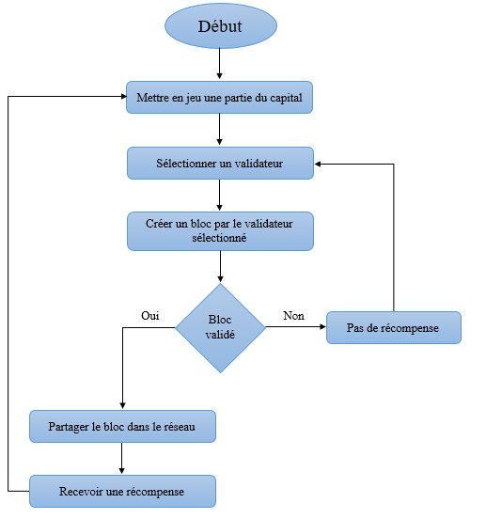
Figure 4.3 Diagramme d’activité POS

.

4.3.3 Diagramme de classes :

Le diagramme de classes est un schéma utilisé en génie logiciel pour présenter les classes et les interfaces des systèmes ainsi que les différentes relations entre celles-ci. Ce diagramme fait partie de la partie statique d'UML car il fait abstraction des aspects temporels et dynamiques. Le diagramme de classe de notre projet est représenté comme suit :

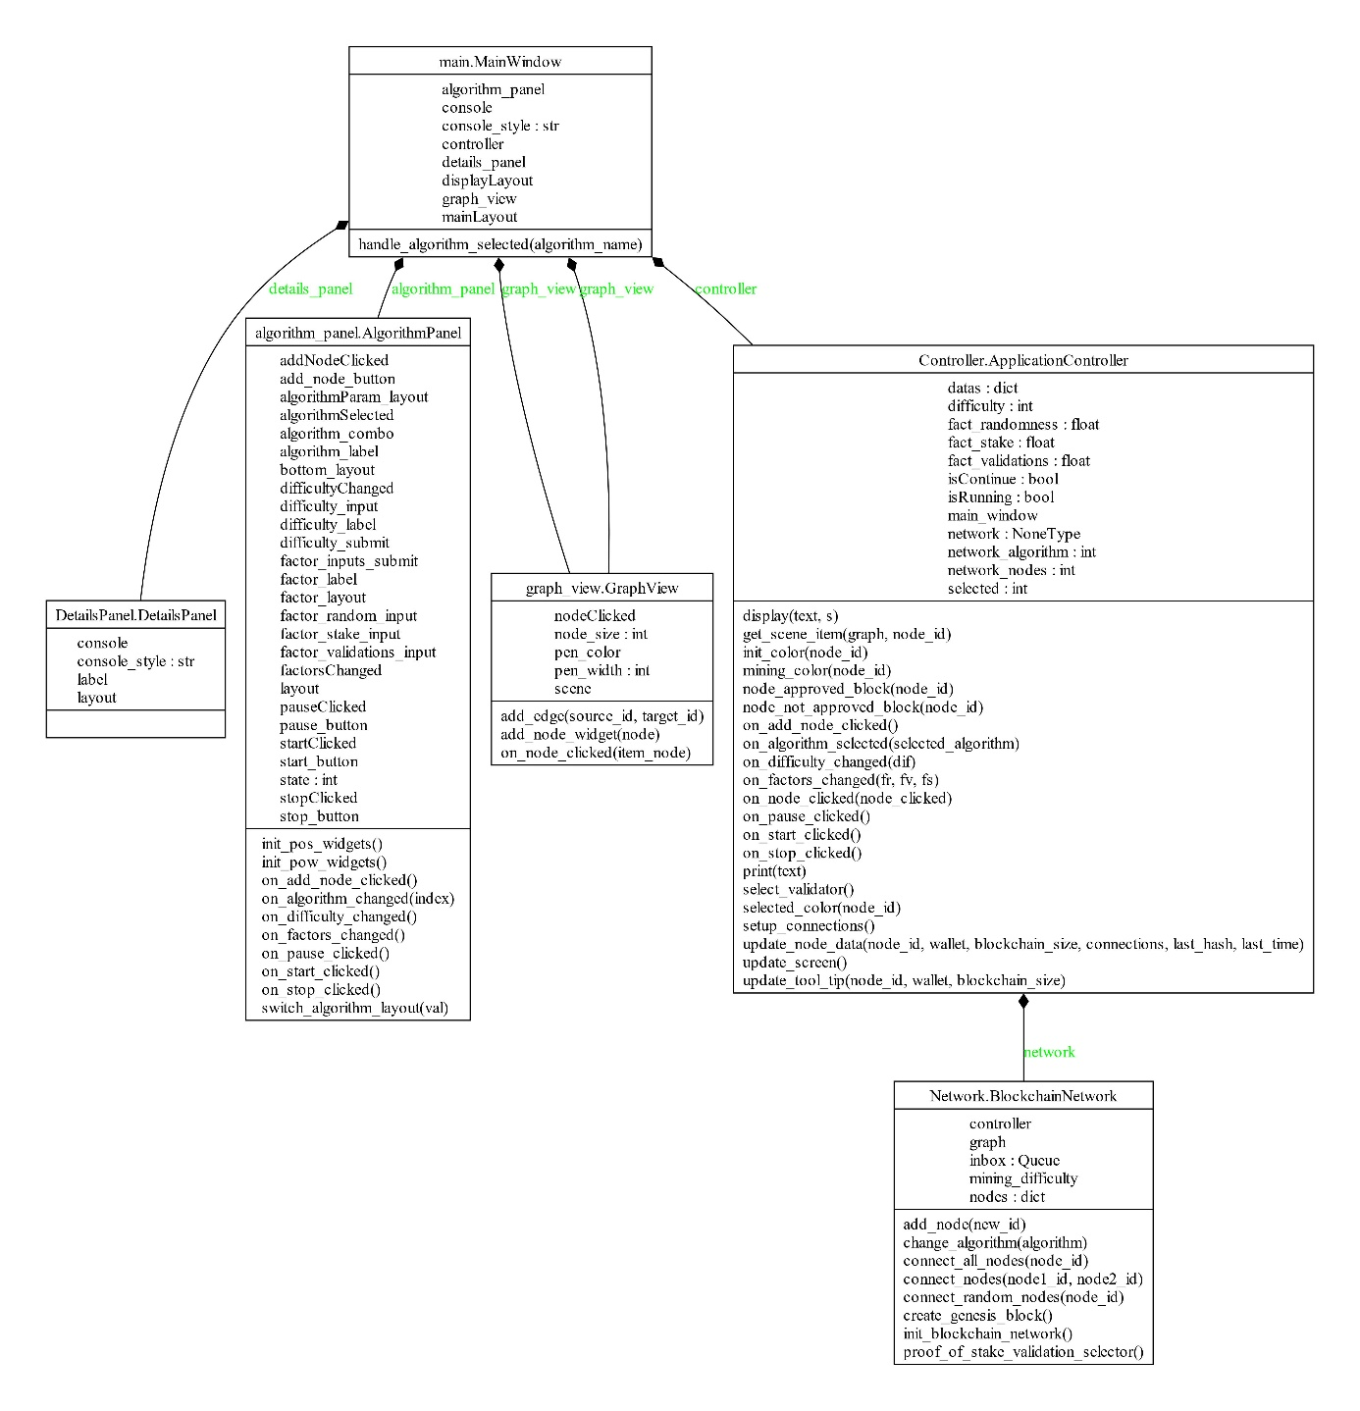
Figure 4.4 Diagramme de classe

Le diagramme UML de la fugure 4.4 décrit la structure du système de gestion de blockchain, montrant les classes principales et leurs interactions. La classe MainWindow agit comme la fenêtre principale de l'application, intégrant divers panneaux comme algorithm_panel, details_panel et graph_view pour l'affichage des informations et l'interaction utilisateur. Le Controller.ApplicationController gère les données essentielles, les paramètres du réseau, et contrôle l'interface utilisateur en fonction des événements comme la sélection d'algorithmes ou l'ajout de nœuds. La classe AlgorithmPanel permet la sélection et la gestion des paramètres des algorithmes, tandis que DetailsPanel affiche les détails spécifiques liés aux opérations en cours. Network.BlockchainNetwork représente le réseau blockchain, avec des fonctionnalités pour ajouter et connecter des nœuds, et pour valider les blocs. Enfin, GraphView offre une représentation visuelle interactive des nœuds et des connexions du réseau. Les relations et méthodes détaillées facilitent l'initialisation, l'exécution et la gestion de l'interface utilisateur et du réseau blockchain.

4.4 Mise en œuvre

Dans cette section, nous allons spécifier, dans un premier temps, les outils utilisés pour implémenter les algorithmes. Dans un second temps, nous allons décrire notre réalisation.

4.4.1 Outils et langage

- Le langage de programmation Python

Python est un langage de programmation interprété, multiparadigme et multiplateformes. Il favorise la programmation impérative structurée, fonctionnelle et orientée objet. Python est une langue de haut niveau, avec une syntaxe épurée qui met l'accent sur la lisibilité du code Langage il est open source et gratuit, avec une large communauté, Interprété plutôt que compilé, ce qui facilite les tests et le débogage,Il se caracteristique aussi avec un Typage dynamique,unegestion automatique de la mémoire ,aussi sa Vaste écosystème de bibliothèques et frameworks pour de nombreux usages (web, data science, machine learning, etc.)
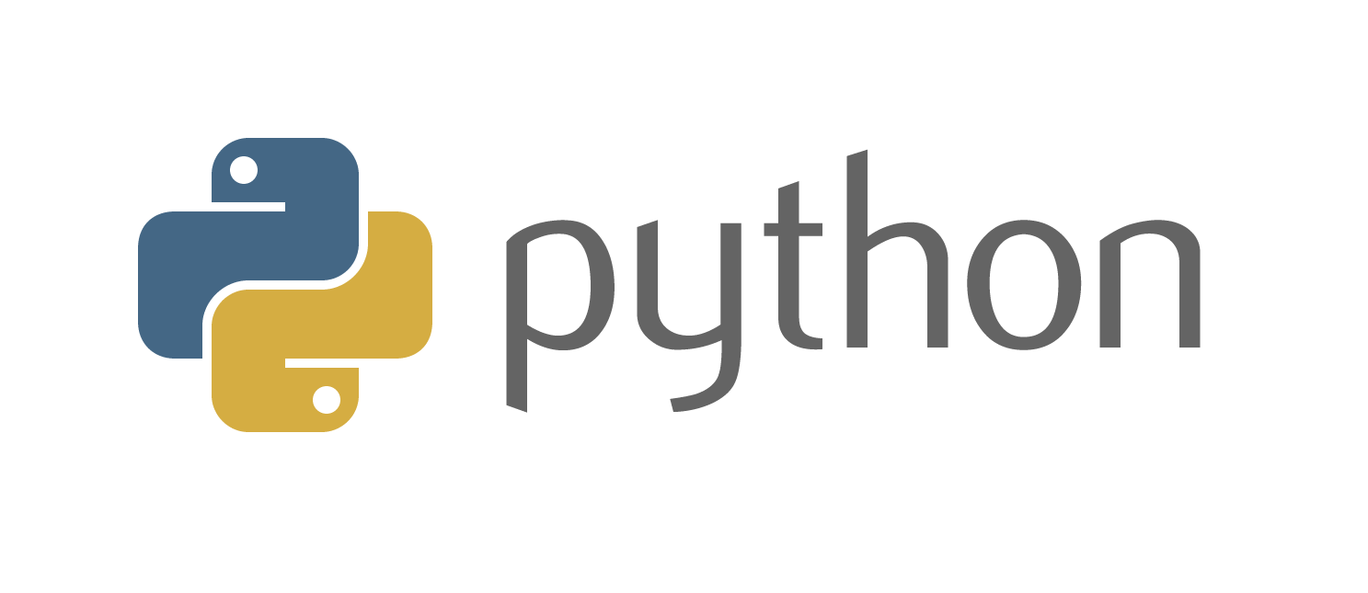
Figure 4.5 Logo python [34]

- Pycharm

PyCharm est un IDE(un environnement de développement intégré ) full-stack qui offre une prise en charge directe de Python, Django, Flask, FastAPI, JavaScript, TypeScript, et de nombreuses bases de données. Il vous permet de travailler sur vos projets dans des environnements de développement locaux et distants et vous offre une expérience de développement exceptionnelle dès le moment où vous commencez à l'utiliser.
Écrivez du code propre plus rapidement grâce à la saisie semi-automatique puissante de PyCharm, qui inclut une fonctionnalité de complétion de code en ligne entière éxécutée localement. Utilisez l'AI Assistant contextuel pour résoudre les problèmes plus efficacement. Démarrez en quelques secondes en utilisant un projet préconfiguré pour Django, FastAPI ou Flask. Naviguez rapidement vers les définitions de fonctions, méthodes, variables, composants ou classes, et trouvez facilement leurs utilisations. PyCharm vous aide à identifier et à résoudre les problèmes dans votre code et vos projets. Il a la capacité de comprendre votre projet en profondeur et peut ainsi mettre en évidence les problèmes potentiels et vous suggérer des refactorisations intelligentes. La prise en charge avancée du langage, la vérification des erreurs en temps réel, les contrôles de la qualité du code poussés et le débogueur ultra performant, vous permettent de faire passer votre code à un niveau de qualité supérieur. [34]


Figure 4.6 Pycharm logo [34]

- PyQt5
Une puissante boîte à outils GUI multiplateforme qui vous permet de créer des applications d'apparence native à l'aide de Python. PyCharm offre une intégration transparente avec PyQt5, facilitant la gestion des objets PyQt et l'interaction avec Qt Designer pour la création d'une interface utilisateur visuelle.
- Classes et fonctions essentielles de PyQt5 :
- QApplication (QApp) : L'objet d'application central dans PyQt5. Il gère la boucle d'événements, la fenêtre principale et les autres fenêtres de niveau supérieur de votre application. Vous créez une instance de « QApplication » dans votre fichier « main.py » pour lancer l'application GUI.
- QWidget: La classe de base pour la plupart des widgets GUI dans PyQt5. Tous les éléments visibles comme les boutons, les étiquettes, les champs de saisie de texte, etc., héritent de « QWidget ». Vous créez des instances de ces widgets (par exemple, `QPushButton`, `QLabel`, `QLineEdit`) et les organisez dans la mise en page de votre application à l'aide des gestionnaires de mise en page.
- QVBoxLayout, QHBoxLayout, QGridLayout (et autres) : les gestionnaires de mise en page vous aident à organiser et positionner vos widgets dans la fenêtre principale. PyQt5 propose différents gestionnaires de mise en page, chacun avec des cas d'utilisation différents. `QVBoxLayout` organise les widgets verticalement, `QHBoxLayout` les organise horizontalement et `QGridLayout` propose une disposition basée sur une grille pour des arrangements plus complexes.

- Networkx
NetworkX est une bibliothèque Python utilisée pour l'étude des graphes et des réseauxcomposés de nœuds et de ponts. Cette bibliothèque permet de créer, manipuler et analyser des graphes dirigés et non dirigés, offrant une grande flexibilité dans la représentation et l'analyse des données sous forme de graphes. NetworkX propose des fonctionnalités avancées telles que la conversion de graphes depuis et vers divers formats, la construction de graphes aléatoires, la recherche de sous-graphes, de cliques, de graphes de dégénérescence, ainsi que des outils pour explorer l'adjacence, le degré, le centre, le rayon et l'interposition des nœuds. Cette bibliothèque est conçue pour fonctionner sur de grands graphes du monde réel, offrant une efficacité raisonnable et une grande évolutivité. NetworkX est largement utilisé dans divers domaines, notamment pour l'analyse des réseaux sociaux et d'autres types de réseaux complexes.[35]

4.5 Description du travail
Dans cette section, nous allons présenter chaque étape du travail et l’implémentation réalisée à travers quelques interfaces graphiques.

4.5.1 Architecture de l’interface
Notre application est structurée autour de trois composants principaux : l'interface utilisateur, le contrôleur et le réseau. L'interface utilisateur (UI) offre une interaction intuitive avec l'application, incluant des fonctionnalités telles que la visualisation des nœuds, des boutons de contrôle pour démarrer, mettre en pause et arrêter les algorithmes, ainsi que des consoles pour afficher les mouvements du réseau et les détails des nœuds. Le contrôleur joue un rôle central en tant qu'intermédiaire, gérant les communications entre l'interface utilisateur et le réseau. Il reçoit les commandes de l'UI, comme le démarrage ou l'arrêt d'un algorithme, et les traduit en actions appropriées sur le réseauPar exemple, lorsqu'un utilisateur sélectionne un algorithme et appuie sur le bouton Start, le contrôleur initialise les nœuds du réseau avec l'algorithme choisi et commence à surveiller les transactions et la validation des blocs.
. Le réseau, quant à lui, représente l'ensemble des nœuds et des interactions entre eux, exécutant les algorithmes de consensus PoW et PoS en fonction des commandes reçues du contrôleur. Cette architecture modulaire permet une gestion claire et efficace des interactions entre l'utilisateur, le contrôleur et le réseau.
La figure 14 ci-dessous représente un schéma simplifié pour illustrer cette architecture

Interface Utilisateur
- Disposition des nœuds
- Boutons Start, Pause, Stop
- Sélection d’algorithme
- Affichage du graph
- Console des mouvements Détail des nœuds
nœuds
Boutons Start,Pause, Stop
Sélection d'algos
Console des mouvements
Détails des nœuds

Le contrôleur
- Reçoit les commandes de l’UI
- Transmet les actions au réseau
Réseau
- Nœuds
- Algorithmes
- Transactions de données

Figure 4.7 Shema d'architecture

4.5.2 L'interface et composants clés

- L’interface principale :

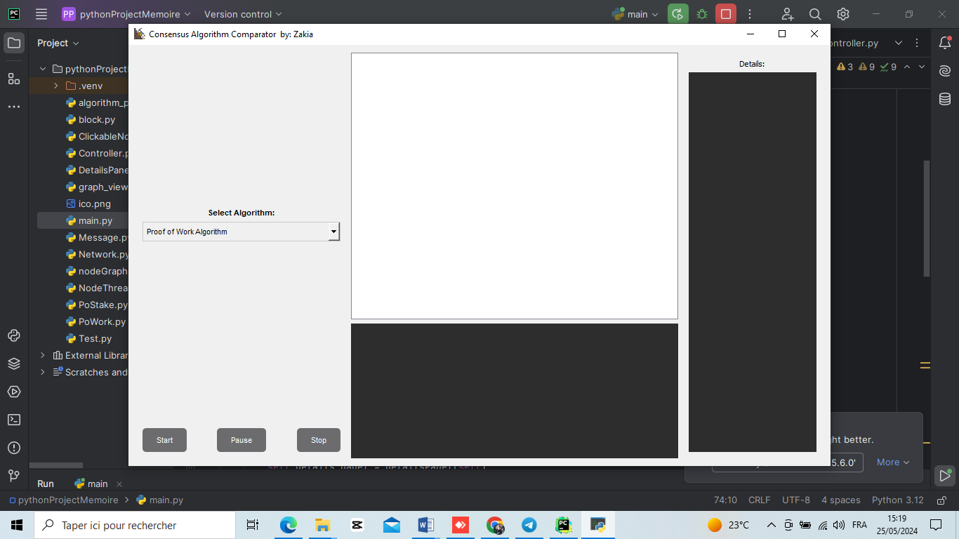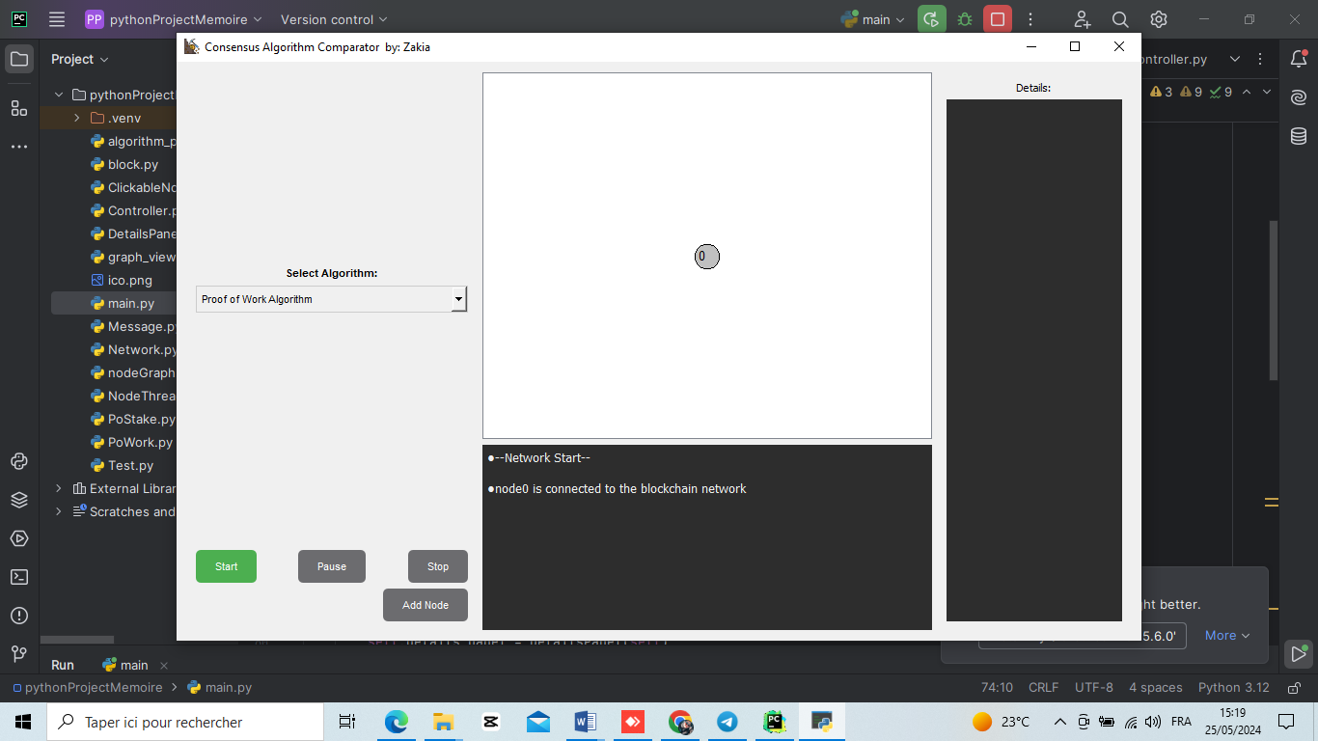

- Console de mouvements du réseau : Une console affichant en temps réel les mouvements et les événements au sein du réseau, offrant une visibilité sur le fonctionnement interne.

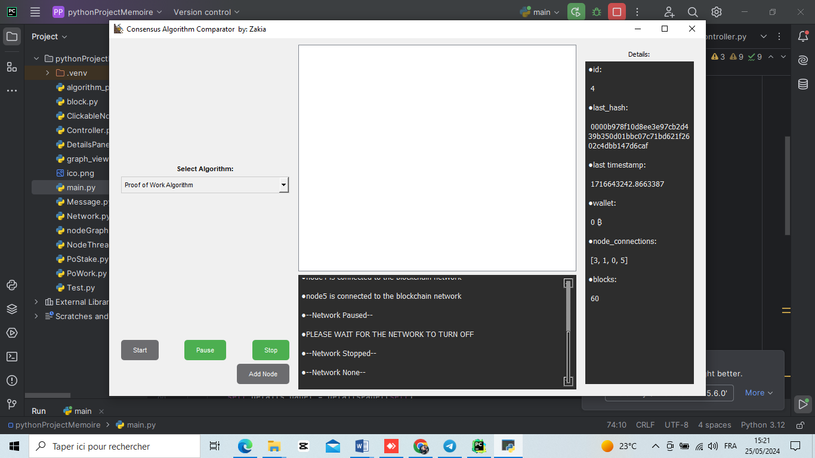

- Console des détails des nœuds : Une section dédiée où les détails spécifiques de chaque nœud sont affichés, incluant l'ID, le portefeuille (wallet), le timestamp, la chaîne de blocs, et le dernier hash.

- Disposition des nœuds : Une visualisation graphique des nœuds du réseau, permettant de suivre leur état et leur connexion. Comme illustre la figure suivante

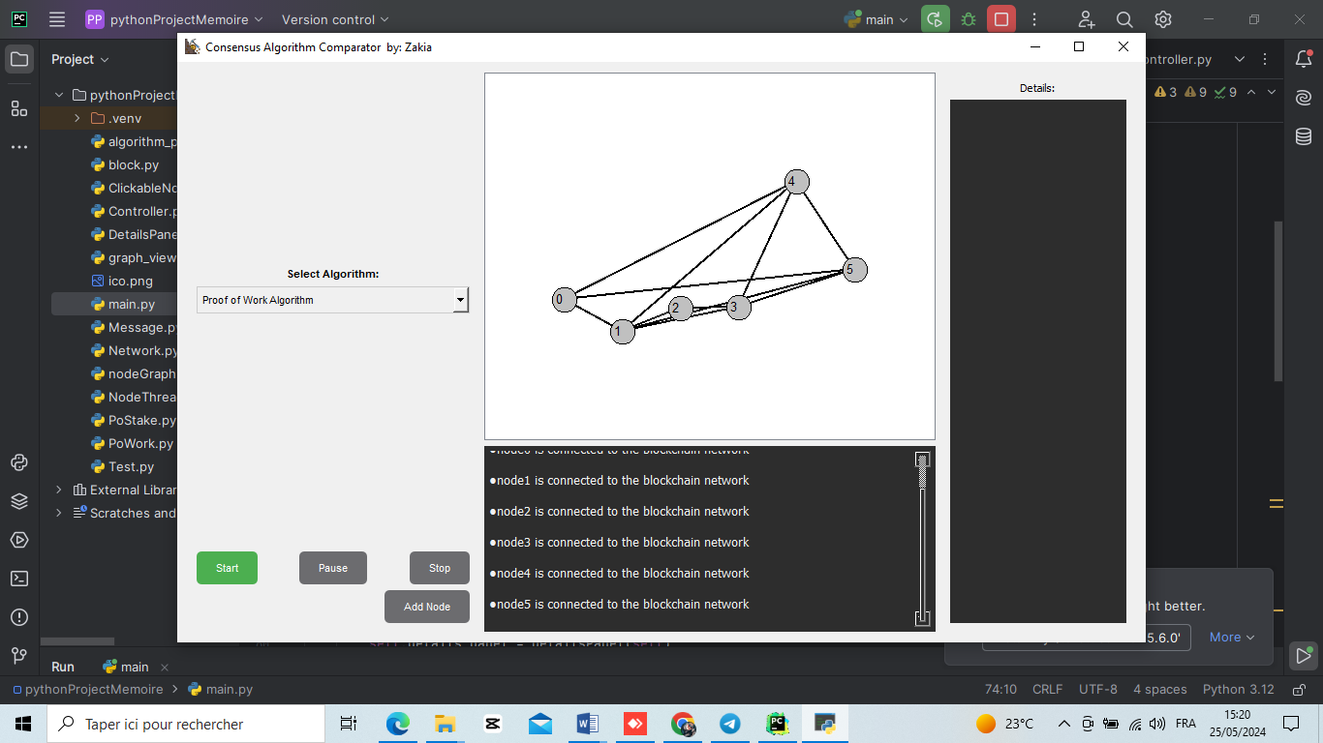

- Boutons de contrôle (Start, Pause, Stop, addNode ) : Ces boutons permettent de démarrer, mettre en pause et arrêter l'exécution des algorithmes de consensus et ajouter les nœuds dans le réseau.

- Panneau de sélection des algorithmes : Un panneau interactif où l'utilisateur peut choisir entre l'algorithme PoW ou PoS pour l'exécution.
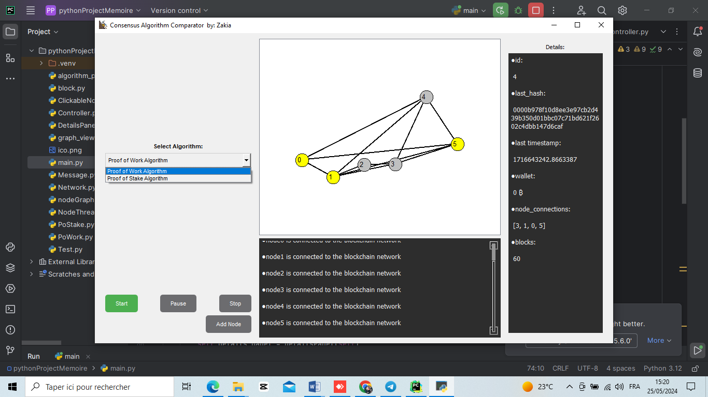

4.6 Conclusion

Dans ce chapitre, nous avons présenté les outils de développement et les étapes d'implémentation et les différentes interfaces de notre application
La présentation des différentes captures d'écran de notre implémentation a permis de mettre en évidence les fonctionnalités et les interactions clés de notre projet, développé avec Python, PyCharm et PyQt5. Ces captures d'écran illustrent la disposition des nœuds du réseau, les boutons de contrôle (Start, Pause, Stop), le panneau de sélection des algorithmes (PoW et PoS), ainsi que les consoles affichant les mouvements du réseau et les détails des nœuds. Grâce à une interface utilisateur intuitive et interactive, un contrôleur efficace agissant comme intermédiaire, et une implémentation robuste des algorithmes de consensus, notre application offre une visualisation et une gestion claires et performantes du réseau blockchain. Ce projet démontre non seulement la faisabilité technique de l'utilisation de ces outils, mais aussi leur capacité à simplifier et à optimiser le processus de développement d'applications blockchain. Ces réalisations constituent une base solide pour des améliorations futures et l'intégration de fonctionnalités supplémentaires.

Conclusion Générale

En conclusion, La blockchain est l’une des technologies à surveiller dans les années à venir. Elle pourrait révolutionner plusieurs secteurs, en agissant comme un très gros cahier que tout le monde peut lire gratuitement et librement, sur lequel on peut écrire, mais qui est impossible à effacer et modifier. La blockchain permet de stocker et de transmettre des informations de manière transparente et sécurisée.
Les deux premiers chapitres de notre étude ont jeté les bases nécessaires pour comprendre le fonctionnement et l'importance des algorithmes de consensus dans la technologie de la blockchain. Dans le chapitre 1, nous avons introduit la blockchain en tant que technologie révolutionnaire qui sous-tend les cryptomonnaies et de nombreuses autres applications décentralisées. Nous avons souligné son rôle dans la création d'un registre immuable et transparent des transactions, ainsi que sa capacité à révolutionner divers secteurs à travers le monde. Dans le chapitre 2, nous nous sommes concentrés sur les principes fondamentaux des algorithmes de consensus en faisant une classification bien détaillé , qui garantissent la sécurité et la confiance au sein des réseaux blockchain. Nous avons exploré divers types d'algorithmes, tels que Proof of Work (PoW), Proof of Stake (PoS), et d'autres, en mettant en lumière leurs mécanismes de fonctionnement,. Nous avonségalement souligné l'importance de choisir le bon algorithme de consensus en fonction des besoins spécifiques d'une application blockchain.
En combinant ces deux chapitres, nous avons établi une base solide pour entamer le 3eme chapitre ou nous avons analysé différents algorithmes, Comparativement, les neuf algorithmes de consensus -PoW, PoS, PoA, PoSd, BFT, PBFT, Raft, Paxos et Ripple - présentent chacun des avantages et des inconvénients distincts. Par exemple, PoW offre une sécurité renforcée mais avec une consommation énergétique élevée, tandis que PoS et PoA visent à réduire cette empreinte environnementale tout en faisant face à des défis de centralisation et de manipulation potentielle. D'autre part, BFT et PBFT se concentrent sur la résilience aux fautes mais peuvent être limités en termes de scalabilité et de complexité. Raft et Paxos offrent une robustesse et une garantie de consensus, bien qu'avec une complexité algorithmique et des contraintes de latence. Enfin, Ripple se distingue par sa rapidité, son efficacité énergétique et la finalité de ses transactions, mais est critiqué pour sa centralisation.Et pour finir dans le chapitre 4, on a réalisé l'implémentation de deux algorithmes de "preuve de travail" (PoW) et de "preuve d'enjeu" (PoS). De plus, on a détaillé les outils et les technologies utilisés au cours de cette implémentation, permettant ainsi une compréhension approfondie de leur fonctionnement et de leur efficacité relative.

Cette étude comparative des algorithmes de consensus dans la blockchain a permis de mettre en évidence les forces et les faiblesses de différents types d'algorithmes utilisés dans les réseaux décentralisés on a conclu qu’aucun de ces derniers n’est parfait et donc le choix de l'algorithme de consensus dépend des objectifs spécifiques de la blockchain.

En continuant sur cette voie, nous visons à fournir des connaissances ou des compréhensions profondes et utilespour guider le développement et l'adoption de la blockchain, contribuant ainsi à façonner l'avenir de cette technologie révolutionnaire.

REFET BIBLIOGRAPHI
Livres, Monographies
[4] Antonopoulos, A.M. : Mastering Bitcoin. O'Reilly Media, 2014.
Articles d'actes de conférence
[10] Ebrahimi, T., Leprevost, F., Warusfel, B. : Cryptographie et sécurité des systèmes et réseaux. Hermès-Lavoisier, 2006.
[30] Yadav, A : Comprehensive Study on Incorporation of Blockchain Technology with IoT Enterprises. 2021, pp. 22-33. doi: 10.4018/978-1-7998-3295-9.ch002.
[31] Wang, Q., Huang, J., Wang, S., Chen, Y., Zhang, P., He, L. : A Comparative Study of Blockchain Consensus Algorithms. J. Phys.: Conf. Ser., vol. 1437, no. 1, p. 012007, Jan. 2020. doi: 10.1088/1742-6596/1437/1/012007.
[32] Hattab, S., Alyaseen, I.F.T. : Consensus Algorithms Blockchain: A comparative study. International Journal on Perceptive and Cognitive Computing, vol. 5, no. 2, Art. no. 2, Dec. 2019. doi: 10.31436/ijpcc.v5i2.103.
[29] P. à l’origine par V.S.: Consensus Pedia: An Encyclopedia of 30+ Consensus Algorithms. Hacker Noon. https://hackernoon.com/consensuspedia-an-encyclopedia-of-29-consensus-algorithms-e9c4b4b7d08f
Documents web
[1] [Cryptoast] Cryptoast. (n.d.). Définition de la Blockchain. Consulté sur https://cryptoast.fr/qu-est-ce-que-la-blockchain/
[2] [Coursera] Coursera. (n.d.). Mécanisme de la cryptographie. Consulté sur https://www.coursera.org/learn/blockchain-enjeux-et-mecanismes-cryptographiques-bitcoin/home/welcome
[3] [Ippon] Ippon. (2018, janvier 8). Fonctionnement de la blockchain. Consulté sur https://blog.ippon.fr/2018/01/08/fonctionnement-dune-blockchain/
[5] [Yeeply] Yeeply. (n.d.). Les technologies de la blockchain. Consulté sur https://www.yeeply.com/fr/blog/tendances-competences/technologie-blockchain-utilisations/
[6] [Marrast] Marrast, P. (2018). Mémoire Mancer Mhamed : Blockchain : Éléments d’explication et de vulgarisation, pourquoi s’intéresser à la blockchain aujourd’hui ? [7] [Sénat] Sénat. (n.d.). Consulté sur https://www.senat.fr/rap/r17-584/r17-5846.html [8] [101 Blockchains] 101 Blockchains. (n.d.). Types de la blockchain. Consulté sur https://101blockchains.com/types-of-blockchain/
[9] [Université de Bejaia] Université de Bejaia. (n.d.). Consulté sur https://www.univ-bejaia.dz/jspui/bitstream/123456789/13956/1/memoireTex.pdf
[11] [Université de Mostaganem] Université de Mostaganem. (n.d.). Consulté sur http://e-biblio.univ-mosta.dz/bitstream/handle/123456789/19428/PINF05.pdf?sequence=1&isAllowed=y (consulté le 01/09/2020)
[12] [IT-Connect] IT-Connect. (n.d.). Cryptographie asymétrique. Consulté sur https://www.it-connect.fr/les-cles-asymetriques/
[13] [Université de Mostaganem] Université de Mostaganem. (n.d.). Cours sécurité. Consulté sur http://e-biblio.univ-mosta.dz/bitstream/handle/123456789/19428/PINF05.pdf?sequence=1&isAllowed=y [14] [Medium] Medium. (n.d.). Chiffrement et signature numérique. Consulté sur https://medium.com/kobalt-si/chiffrement-et-signature-num%C3%A9rique-5798b1e1f8cf
[15] [Binance] Binance. (n.d.). Blockchain use cases. Consulté sur https://www.binance.vision/fr/blockchain/blockchain-use-cases
[16] [BitConseil] BitConseil. (n.d.). Registres distribués et supply chain. Consulté sur https://www.bitconseil.fr/registres-distribues-supply-chain/
[17] [Université de Bejaia] Université de Bejaia. (n.d.). Consulté sur https://www.univ-bejaia.dz/jspui/bitstream/123456789/13956/1/memoireTex.pdf [18] [Coin Tribune] Coin Tribune. (n.d.). Qu'est-ce qu'un algorithme de consensus. Consulté sur https://www.cointribune.com/quest-ce-quun-algorithme-de-consensus [19][IRIT]IRIT.(n.d.).Consultésur:https://www.irIt.fr/~ZoubIr.Mammer i/Cours/DEA_GenerauxByzantins_1998-2004.pdf (consulté le 01/09/2020)
[20] [MDPI] MDPI. (n.d.). Internet du futur. Consulté sur https://www.mdpi.com (consulté le 01/09/2020)
[21] [Cryptoast] Cryptoast. (n.d.). Liste des différents consensus. Consulté sur https://cryptoast.fr/liste-differents-consensus-crypto-monnaies-blockchain/ (consulté le 01/09/2020)
[22] [Blockchains Expert] Blockchains Expert. (n.d.). Algorithme des généraux byzantins. Consulté sur https://www.blockchains-expert.com/algorithme-des-generaux-byzantins/ (consulté le 01/09/2020)
[23][Forbe]Forbes.(n.d.).ProofofWork.Consultésurhttps://www.forbes.com/advisor/investing/cryptocurrency/proof-of-work/ (consulté le 01/09/2020)
[24] [Bitpanda] Bitpanda. (n.d.). Proof of Stake. Consulté sur https://www.bitpanda.com/academy/fr/lecons/algorithmes-de-consensus-la-proof-of-stake/ (consulté le 01/09/2020)
[25] [CoinAcademy] CoinAcademy. (n.d.). Différents algorithmes de consensus. Consulté sur https://coinacademy.fr/academie/differents-algorithmes-consensus-blockchain/ (consulté le 01/09/2020)
[26 ] [Ethereum] Ethereum. (n.d.). Proof of Stake. Consulté sur https://ethereum.org/fr/developers/docs/consensus-mechanisms/pos/#what-is-pos [27] [Cryptomus] Cryptomus. (n.d.). Byzantine Fault Tolerance. Consulté sur https://cryptomus.com/fr/blog/an-explanation-of-byzantine-fault-tolerance-and-its-role-in-providing-security-for-smart-contracts
[28] [Medium] Medium. (n.d.). Analyse et comparaison des mécanismes de consensus dans la blockchain. Consulté sur https://medium.com/@godefroy.galas/analyse-et-comparaison-des-m%C3%A9canismes-de-consensus-dans-la-blockchain-f91aee511ea3
[33] [Coursera Plus] Coursera Plus. (n.d.). Consulté sur https://www.coursera.org/courseraplus/?utm_medium=sem&utm_source=gg&utm_campaign=B2C_EMEA__coursera_FTCOF_courseraplus&campaignid=20858197888&adgroupid=156245795749&device=c&keyword=coursera&matchtype=e&network=g&devicemodel=&adposition=&creativeid=684297719990&hide_mobile_promo&term={term}&gad_source=1&gclid=Cj0KCQjwmMayBhDuARIsAM9HM8d4-r_a9YJatvTyTcG1ZjJU_Cs6Io60YxKyi2z4q2ij6s42bXxY0PgaAtSzEALw_wcB [34] [JetBrains] JetBrains. (n.d.). PyCharm web development. Consulté sur https://www.jetbrains.com/fr-fr/pycharm/web-development/
[35] [HE-Arc] HE-Arc. (n.d.). Livre Python. Consulté sur https://he-arc.github.io/livre-python/networkx/index.html
[36] [Riverbank Computing] Riverbank Computing. (n.d.). Documentation officielle PyQt5. Consulté sur https://www.rIverbankcompu ting.com/static/Docs/PyQt5/ (consulté le 01/09/2020)

L’horodatage est un mécanisme qui consiste à associer une date et une heure à un événement, une information ou une donnée informatique
Timestamp : horodatage
3Un réseau Peer-to-peer se produit lorsque deux ordinateurs ou plus établissent une connexion pour communiquer et partager des informations sans passer par un serveur central.
Attaque à 51 % est déclenchée lorsque des entités malveillantes contrôlent plus de la moitié (en particulier plus de 50 %) du taux de hachage d’un réseau Peer-to-peer d’une blockchain.
Cryptosystème : Il est défini comme l’ensemble des clés possibles, des textes clairs et chiffrés possibles associés à un algorithme donné.
Energivore : Désigne quelque chose qui consomme une quantité importante d'énergie.
Tokens : Sont des unités de valeur numériques représentant des actifs ou des droits. Ils peuvent avoir différents fonction selon la blockchain ou le réseau sur lequel ils sont émis.

